Занимательный материал, как видно из самого определения, это такие задания, которые способны занять (в смысле заинтересовать) учащегося. Занимательный материал просматривается и выполняется без принуждения: обучающийся не боится, что может получить «двойку» за неправильно сделанное задание, а просто ему дана возможность проверить себя, попробовать свои силы, узнать новое.
Цель данного сборника – дать материал для приятной умственной гимнастики, для тренировки сообразительности, находчивости, развития логического экономического мышления. Предназначен для учащихся как начальной, так и основной школы с различной подготовкой по экономике. В сборнике представлены не только экономические вопросы, но и задачи на засыпку, задачи направленные на развитие логического мышления, ребусы, кроссворды, чайнворды, тесты, викторины. Ряд заданий подготавливают ум к более серьёзной работе, а именно нахождению и получению решений в современном мире. Занимательный материал является своеобразным мостиком, облегчающим переход к фундаментальным знаниям.
Материал может быть использован на уроках и внеурочной деятельности по предметам «Финансовая грамотность», «Экономика».

СОДЕРЖАНИЕ

наименование
страница
1
Пословицы на экономическую тематику.
3
2
Экономические загадки.
10
3
Конкурс-разминка “Экономическая азбука”.
12
4
Экономические вопросы.
14
5
Экономический тест.
14
6
Викторина «ИЗ ИСТОРИИ ДЕНЕГ»
22
7
Викторина «ДЕНЬГИ»
26
8
Золотая викторина.
30
9
Торгово-экономическая викторина.
34
10
Литературные деньги.
36
11
Экономическое задание “Шифр”.
38
12
Ребусы.
38
13
Экономическая викторина “Сказки Пушкина глазами экономиста”.
48
14
Игра “Перестановка”.
49
15
Игра “Черныйящик”.
50
16
Конкурс-игра “Блиц - опрос”.
50
17
Задание “Дешифратор”.
51
18
Экономическая игра “Страны и их деньги”.
52
19
Конкурс экономический “Города и деньги”.
53
20
Конкурс-игра “Деньги в литературе”.
54
21
Задание про деньги "Правильный порядок".
55
22
Игра “Быль и сказка”.
56
23
Игра экономическая “Дорого-дешево”.
57
24
Экономическая игра “Золотая лихорадка”.
58
25
Конкурс-игра “Русская сказка на экономический лад”.
59
26
«Крестики-нолики».
60
27
Экономические стихи.
61
28
Соедини части слов.
62
29
Задачи на «засыпку».
64
30
«Финансовые» задачки.
70
31
Чайнворд.
73
32
Словокаты.
75
33
Кроссворд «для начинающих».
77
34
Викторина «Вокруг экономики».
78
35
Литература и интернет-источники.
88

ПОСЛОВИЦЫ НА ЭКОНОМИЧЕСКУЮ ТЕМАТИКУ
Будешь трудиться — будет у тебя и хлеб, и молоко водиться.
Была бы охота, а работа найдется. Волка ноги кормят.
Все скоро сказывается, да не все скоро делается.
Всяк на себя свой хлеб добывает.
Всяк своим разумом кормится.
Всякое ремесло честно, кроме воровства.
Всякий человек в деле познается.
Всякое уменье трудом дается.
Где хотенье, там и уменье.
Глину не мять — горшков не видать.
Дело словом не заменишь.
Дело заделано, надо
доделывать.
Делом спеши, да людей не смеши.
Делу — время, потехе — час.
Дерево смотри в плодах, человека — в делах.
Для добра трудиться — есть чем похвалиться.
Если идет работа, спать неохота.
Ешь досыта, а работай до пота.
Живи всяк своим умом, да своим горбом.
За все браться — ничего не сделать.
Золото познается в огне, человек в труде.
Кто ест скоро, тот и работает споро.
Кто мало говорит, тот больше сделает.
Кто не работает, тот не ест.
Куй железо, пока горячо.
Любишь кататься — люби и саночки возить.
Мед есть — в улей лезь.
Не бывать скуки, коли заняты руки.
Не печь кормит, а руки.
Не поклонясь до земли, и грибка не подымешь.
Не привыкай к безделью, учись рукоделью.
Каков работник, такова ему и плата.
Портной без порток, сапожник без сапог.
Рыбак рыбака видит издалека.
Трудолюбив, как муравей.

О ДЕНЬГАХ, ЦЕНЕ
Деньги — не голова: наживное дело.
Деньги не люди, лишними не будут.
Деньги — что вода: пришли и ушли, только и видели.
Доход не живет! без хлопот.
Каждый час простоя — река убытку.
От прибыли голова не болит.
Получишь доход — явится и расход.
Прибылью хвались, а убыли стерегись.
Чужие деньги считать — не разбогатеть.
Денежка без ног, весь свет обойдет.
Деньги — гости: то нет, то горсти.
Деньги счетом крепки.
Копейка копейку родит.
Горе деньги нажить, а с деньгами и дураку можно жить.
Деньги — что пух: только дунь на них и нет.
Добр Мартын, коли есть алтын; худ Роман, коли пуст карман.
Не деньги нас наживают, а мы их.
Через золото слезы льют.
Копеечка к копеечке — рубль набегает.
Копейка рубль бережет.
Копейка обоз гонит
У него деньги куры не клюют.
Не подмажешь — не поедешь.
Дешевле пареной репы.
И дешево, и сердито.
Щиплет Федосья чужие колосья, а прибыли нет.
Лишняя денежка карману не в тягость.
У денег глаз нет.
Хлебу — мера, слову — вера, деньгам — счет.
Денежки счет любят.
Лежащий товар не кормит.
Злато не говорит, зато много творит.
Кто копейку не щадит, тому рубль ни почем.
Деньги — дело наживное.
Здоров буду и денег добуду.
Не доходом разживаются, а расходом.
Денежки круглые — весь век катятся.
Деньги не в деньгах, а в делах.
Копейку сберег — рубль получил, рубль сберег — капитал нажил.
Время — деньги.
Не в деньгах счастье.

О КУПЛЕ-ПРОДАЖЕ, ТОВАРЕ
Купишь — платишь, продашь — плачешь. Наследство — ни дар, ни купля.
На торгу два дурака: один дешево дает, другой дорого просит.
Не купля учит — продажа.
Куплей да продажей торг стоит.
Торгуешь — хаешь, купишь — похвалишь.
Хороший товар не залежится.
Лежачий товар не кормит.
Цена хороша, а не будет барыша.
На что спрос, на то и цена.
Торговля — кого выручит, а кого выучит.
Дешево покупается — недолго носится.
Кота в мешке покупать нельзя.
Товар лицом продается.
Чего мало, то дорого, чего много, то дешево.
Товарами лавка красится.
Базар цену скажет.
Мало в привозе — много в запросе.
Прибыль с убытками на одних санях едут.
Без хозяина товар плачет.
Что продается и покупается — товаром называется.
Имеешь товар — будут деньги.
Лишний рубль на рекламу отдашь — товар выгодно продашь.

О БЕРЕЖЛИВОСТИ
Бережливость лучше богатства.
Запасливый нужды не терпит.
Из грошей рубли вырастают.
Не деньги богатство — бережливость да разум.
Собирай монеты медные — пригодятся в дни бедные.
Бережливая вещь два века живет.
Без копейки рубля нет.
Бережливость лучше прибытка.
Запас человека не портит.
И медведь из запасу лапу сосет.
Кто не бережет копейки, тот сам рубля не стоит.
Не деньги богатство — бережливость да разум.
Бережливость спорее барышей.
Кто не бережет копейки, сам рубля не стоит.
По приходу расход держать.
Неоспоримая речь, что надобно деньги беречь.
Тот без нужды живет, кто деньги бережет.
Бережливого коня и зверь в поле не берет.
Неистраченные деньги — приобретение.
Государственное береги, а свое и само сбережется.
Сбережешь, что найдешь.
Береги бровь, — глаз цел будет.
Береги денежку на черный день.
Береги нос в большой мороз.
Береги одежду снова, а разум — смолода.
Береги платье снову, а здоровье смолоду.
Береги платье снову, а честь смолоду.
Береги хлеб в углу, а деньги — в узлу.
Береги хлеб для еды, а деньги для беды.
Береги шубу на стужу, а деньги на нужу.
Береженая посуда два века стоит.
Береженого и Бог бережет.
Бережливый мужик от двора не бежит.
Бережливый что стыдливый: чужого не возьмет.
Алтын серебра не ломит ребра.
Без копейки рубля нет.
Береженая вещь два века служит.
Бережливость дороже богатства.
Бережливость лучше прибытка.
Бережливость — это те же деньги.
Блюди хлеб про еду, а копейку про беду.
Была кучка — стал ворошок.
Запас человека не портит.
Добрый хозяин — господин деньгам, а худой — слуга.
И медведь из запасу лапу сосет.
Копейка рубль бережет, а рубль голову стережет.
Курица по зернышку клюет, да сыта живет.

Лучше скуповато, чем мотовато.
Мука не мука, а бережливость — наука.
Не кидай ломаного шкворня: на чеку пригодится.
По одежке протягивай ножки.
Прибыль в людях, а бережливость в своих руках.
Прибирай остаток — меньше будет недостаток.
Пушинка к пушинке — выйдет перинка.
Рубль — трудовой, потому и дорогой.
Слову — вера, хлебу — мера, деньгам — счет.
Что сегодня сбережешь, завтра пригодится.
Чего маленько, того кроши меленько.
Береги денежку про черный день!
Береги полено — в печку годится.
Береженая вещь два века живет.
Береженая копейка рубль бережет.
Бережливость — богатству сестра.
Бережливость — не скупость.
Бережливость впадает в скупость, а щедрость — в расточительство.
Бережно — не должно.
Бережь — половина спасенья.
Береги бровь — глаз будет цел.
Берегись козла спереди, лошадь — сзади, а дурного человека — со всех сторон.
Берегущийся бывает здоров.
Грамм бережет килограмм, килограмм — тонны.
Кто не бережет лен, тот теряет рубашку.
Лучше свое поберечь, чем чужое прожить.

ПРО КОПЕЙКУ
Трудовая копейка до веку живет.
Без копейки не бывать рублю.
В рубле копейки нет, так не полон и рубль.
Копейка к копейке — проживет и семейка.
Копеечка к копеечке — рубль набегает.
Kопеечкa рубль бережет, а рублик голову стережет.
Копеечной хитрости грош цена.
Копейка кругла, смотри, чтоб не укатилась.
Копейка обоз гонит.
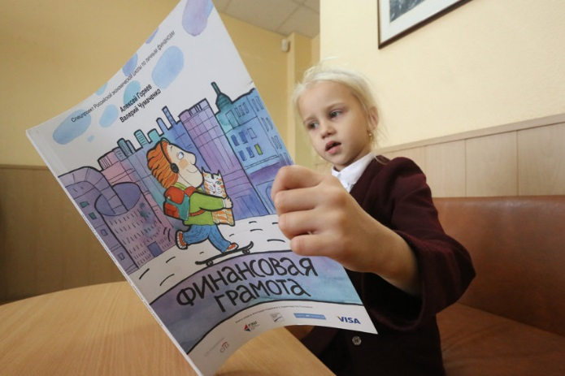Копейка рубль приведет, а рубль другой приведет.
Копейка скачет, а рубль плачет.
Копейками рубль крепок.
Всякая копейка кладется на счет: береженая копейка рубль бережет.
Заработанная копейка гвоздем прибита, а даровая не задержится.
Копейка маленькая, да удаленькая.
Копейка рубль бережет.
Копейка копейку родит.
Копейка миллион бережет.
Копейка записана на десяти бумажках, а рубль без записи в карман нырнул.
Без копейки рубль щербатый.
Без копейки рубля нет.
Из копеек рубль, из ручейков море.

Пословицы и поговорки про заработанное
Заработанный хлеб сладок.
Заработать-то и дурак сможет, а заработок и умный всяк распределит.
Производительность и зарплата — два родных брата.
Сколько поработаешь, столько заработаешь.
Что заработал, то и получил: ударник — хлеб, а лодырь ничего.
Заработанная копейка гвоздем прибита, а даровая не задержится.
Заработанная копейка дороже краденого червонца.
Заработанный ломоть лучше краденого (чужого) каравая.

ПОСЛОВИЦЫ ПРО ЭКОНОМИЮ
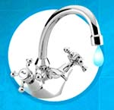Экономия – это не сложности и заботы, это осознанная необходимость, это выбранная стратегия. Экономия — это когда траты не стихийны и бессмысленны, а сориентированы на достижение определённых результатов. Что мы экономим? Воду, электричество, денежные средства, эмоции, силы… Уметь быть бережливым – это искусство. Пословицы про экономию нас обязательно научат чему-то новому.
Экономия – забота каждого.
Экономь время – и деньги будут.
Экономия – те же деньги.
Экономный и в дальнем пути нужды не терпит.
Вода – мать полей, а мать нужно беречь.
Сэкономленный пфенниг заработан дважды.
Всякая экономия требует затрат.
Экономный и во сне деньги считает.
Без нужды живёт, кто деньги бережёт.
Цену воды узнают тогда, когда высыхают источники.
Порой экономишь гроши, а теряешь барыши.
Сэкономленный хлеб слаще.
Шампанское мы пьем, а на спичках экономим.
У него среди зимы и льда не выпросишь.
Собирай по ягодке – наберешь кузовок.
Не будь в осень тороват, будь к весне богат.
Если где-то убыло, то в чем-то кармане прибыло.
Сэкономленной воды много не утечет.
Копейка рубль бережет.
Отец скопил, а сын разбазарил.
Прибыток невелик, да бережь большая.
Кто не сэкономил копейки, сам рубля не стоит.
Копеечками рубль держится.
Кто не умеет беречь гроша, тот не сбережёт и миллионы.
Лучше скуповато, чем мотовато.
Не приходом люди богаты, а расходом.
Если будешь экономить гвозди, потеряешь подкову.
Он и на снеге зимой экономит.
Экономить на спичках.
На один гвоздь всего не повесишь.
Паси сено не для зимы, а для отзимки.
Пушинка к пушинке – выйдет перинка.
По капельке — море, по зернышку – ворох.
Почет и славу собирают по капле.
Умная жена, как нищему сума (все сбережет).
Будет путь – да долго ждать; а к осени беречь – волк бы не съел.
Дородный побивает, а счастливый подбирает.
Соблюдай меру соли, но не масла.

Пословицы и поговорки на экономический лад
из старого на новый
- 1 Слово не воробей - вылетит не поймаешь.
- 2 На друга надейся, а сам не оплошай
- 3 Работа не волк - в лес не убежит
- 4 Кто не рискует, тот не пьет шампанского
- 5 Синица в руках лучше, чем журавль в небе
- 6 Береженного бог бережет
- 7 Не имей сто рублей, а имей сто друзей
- 8 Скажи мне кто твой друг и я скажу кто ты
- 9 Дурная голова ногам покоя не дает

1 – Экономист сказал – экономист сделал.
1 – Акция не воробей – продал – забей.
2 – На доллар надейся, но рубль цени.
3 – Работа не рабочий спать не пойдёт
4 –Кто не рискует, тот начальником не будет
5 – Лучше рубль в руках, чем доллар в облаках.
6 – Застрахованного бог бережет.
7 – Не имей миллион долларов, а имей сто партнеров.
8 – Скажи мне у кого контрольный пакет акций, и я скажу что у вас за кантора…..
8 – Скажи мне сколько у тебя денег, и я скажу кто ты.
9 – Дурной начальник рабочим покоя не дает.

С нового на старый

- 1 Не хочешь голоду - полюбишь экономику смолоду
- 2 Бизнес лечит, а рэкет - калечит
- 3 Без дела жить - без прибыли быть
- 4 Хоть прибыли хороши, а паши, да паши
- 5 Под матрас проценты не потекут
- 6 Без экономики и на базар не сходишь
- 7 Скажи мне - кто твой банк и я скажу кто ты
- 8 Вкладывай деньги в дело, пока инфляция не съела

1 – Береги одежку с нову, а честь смолоду.
2 – Ум лечит, а дурость калечит.
3 – Кто не работает - тот не ест
4 – На друга надейся, а сам не оплошай
5 – Под лежачий камень вода не течет.
6 – Без труда не вытащишь и рыбки из пруда.
7 - Скажи мне кто твой друг и я скажу кто ты.
8 – Сделал дело – гуляй смело

ЭКОНОМИЧЕСКИЕ ЗАГАДКИ

На товаре быть должна
Обязательна ... (цена)

Коль трудился круглый год,
Будет кругленьким ... (доход)

Журчат ручьи, промокли ноги,
Весной пора платить ... (налоги)

В море коварном товаров и цен
Бизнес-корабль ведёт ... (бизнесмен)

Он финансовый факир,
В банк к себе вас ждёт ... (Банкир.)
Будут целыми, как в танке,
Сбереженья ваши в ... (банке)

Дела у нас пойдут на лад:
Мы в лучший банк внесли свой ... (вклад)

Приносить доходы стал
В банке папин ... (капитал)

Чтобы дом купить я смог,
Взял кредит, внеся ... (залог)

Как ребёнка нет без мамы,

Сбыта нету без ... (рекламы)

Эта резвая купчиха
Поступает очень лихо!
В телевизор залезает
И товары предлагает:
От компьютеров до хлама.
Имя у нее ... (реклама)
Люди ходят на базар:
Там дешевле весь ... (товар)

И врачу, и акробату
Выдают за труд ... (зарплату)

В банке для всех вас висит прокламация:
«Деньги в кубышках съедает ...» (инфляция)

Мебель купили, одежду, посуду.
Брали для этого в банке мы ... (ссуду)

Чтобы партнёров не мучили споры,
Пишут юристы для них ... (договоры)

Стал владельцем, братцы, я -
Вот завода ... (акция)

На рубль - копейки, на доллары - центы,
Бегут-набегают в банке ... (проценты)

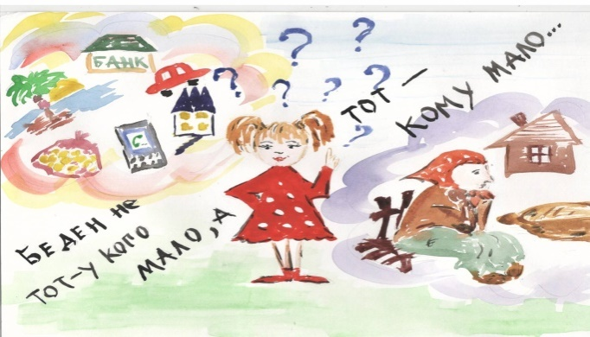
Чуть оплошаешь - так в тот же момент
Рынок захватит весь твой ... (конкурент)

Очень вкусная витрина
Овощного ... (магазина)

Сколько купили вы колбасы,
Стрелкой покажут вам точно ... (весы)

Мебель, хлеб и огурцы
Продают нам ... (Продавцы.)
За сметану, хлеб и сыр
В кассе чек пробьёт ... (Кассир.)
Из какого аппарата
Выдаётся нам зарплата? (Банкомат.)

Если банк попросим мы,
Денег нам он даст взаймы.
Ну а в древности, веками,
Кто ссужал людей деньгами? (Ростовщик.)

Много знает он о сделках,
Крупных денежных и мелких,
Ведь всегда меж двух сторон
Их посредник в деле он. (Маклер.)

В этой фирме все бывают,
Бланк сначала заполняют,
Вносят в кассу платежи.
Что за фирма, подскажи? (Банк.)

Та бумага не простая,
И владелец её знает,
Что она ему раз в год
Дивиденды принесёт. (Акция.)

Дядя Коля - нумизмат.
Значит, каждый экспонат,
Я скажу вам по секрету,
Называется ... (Монета.)

В наши дни не встретишь эту
Очень малую монету.
В сказках ты её найдёшь,
Денежка зовётся ... (Грош.)

Государственный денежный склад,
Если полон, народ очень рад.
И налоги растут неспроста,
Если вдруг она стала пуста. (Казна.)

Чтоб хранить свои доходы
На карманные расходы,
Хрюшка требуется мне,
Та, что с дыркой на спине. (Копилка.)

Расчёт зарплаты - знать пора -
Проводят в срок ... (Бухгалтера.)

Есть он в банке, ресторане,
И на фабрике, и в бане.
Он деньгам ведёт учёт:
Где расход, а где приход.
Математику он знает,
Цифры быстро сосчитает,
Здесь расход, а здесь приход –
Ничего не пропадёт! (Бухгалтер.)

В фирме прибыль он считает,
Всем зарплату начисляет.
И считать ему не лень
Все налоги целый день. (Бухгалтер.)

Половинку от зарплаты
Называют как, ребята? (Аванс.)

Всё, что в жизни продаётся,
Одинаково зовётся:
И крупа, и самовар
Называются ... (Товар.)
Это крупный магазин,
У него не счесть витрин.
Всё найдётся на прилавке -
От одежды до булавки. (Универмаг, супермаркет.)

Фирмой крупной управляет
И разумно, и умело.
Деньги так распределяет,
Чтоб росло и крепло дело.
Порученья он даёт
Всем сотрудникам своим,
Чтобы фирма шла вперёд,
Приносила прибыль им. (Менеджер.)

Конкурс-разминка “Экономическая азбука”
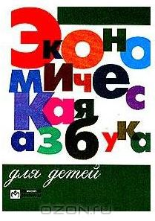

- Как называется передача земли, зданий, имущества внаем их хозяином, владельцем на определенный срок за плату? (Аренда.)

- Выпущенная акционерной компанией ценная бумага. Купивший такую бумагу становится одним из хозяев, собственников этой компании и приобретает право на получение части дохода от ее деятельности. (Акция.)

- Специальное учреждение, заведение, призванное осуществлять самые разные операции, действия с деньгами. Очень часто эти учреждения лопаются (Банк.)

- Это слово в переводе с английского означает дело. А вообще это деятельность человека или группы людей, проводимая за собственный счет, под свою ответственность. (Бизнес.)

- Как называется профессия человека, содействующего совершению сделок между продавцом и покупателем? (Брокер.)

- Денежная единица любой страны, используемая и узаконенная в стране. (Валюта.)

- Как называется ценная бумага, содержащая безусловное денежное обязательство об уплате определенной суммы в определенный срок? (Вексель.)

- Денежное вознаграждение, выплачиваемое авторам литературных и музыкальных произведений, опубликованных в печати. (Гонорар.)

- Добровольное соглашение двух или нескольких лиц, каждое из которых принимает на себя определенные обязательства. (Договор.)

- Ввоз в страну закупленных за границей иностранных товаров или других ценностей для их употребления. (Импорт.)

- Повышение цен на товары, приводящее к уменьшению количества товаров, которое можно купить, приобрести на одну денежную единицу. (Инфляция.)

- Документ, официальная расписка, выдаваемая человеку для подтверждения факта получения от него денежных платежей, товаров или других ценностей. (Квитанция.)

- Хранилище, в которое можно заложить имущественные ценности, вещи и получить на время денежную ссуду, величина которой зависит от стоимости заложенных вещей. Для получения своих вещей надо вернуть ссуду и оплатить хранение вещей и процент за предоставление ссуды. (Ломбард.)

- Устанавливаемые законом обязательные платежи, которые граждане и организации (физические и юридические лица) обязаны периодически, обычно ежеквартально или ежегодно, вносить государству. (Налоги.)

- Открытое оповещение фирмой возможных покупателей, потребителей производимых ею товаров и услуг о качестве, достоинствах, преимуществах этих товаров и услуг. Она не должна порочить товары и услуги других фирм, иначе она недобросовестная. (Реклама.)

16. Денежный документ установленной формы, который играет роль денег и может быть использован вместо денег в качестве средства платежа. (Чек.)
ЭКОНОМИЧЕСКИЕ ВОПРОСЫ

1. Что дороже: золото или серебро?
2. почему первые помидоры стоят очень дорого, а потом они дешевеют?
3. Из чего делают шоколад?
4. Что такое «бройлер»?
5. Назовите денежную единицу США.
6. Назовите денежную единицу Англии.
7. Назовите денежную единицу Германии.
8. Назовите денежную единицу Японии.
9. назовите денежную единицу Италии.
10. Что такое «черное золото»?
11. Что такое «валюта»?
12. Что такое «ссуда»?
13. Откуда прибыль у банка?
14. Что такое экспорт?
15. Что такое импорт?
16. Что хотели забрать из Колхиды аргонавты?
17. Какая разница между «оптовой ценой» и «розничной ценой»?
18. Почему газеты соглашаются печатать рекламу?
19. Что такое «бартерная сделка»?
- Что такое «акция»?
21. Что такое «брокер»?
22. Сколько центов в одном долларе?
23. На каком языке написан «Капитал» Карла Маркса?
24. Назовите пять марок легковых машин.
25. Что такое прибыль?
26. Что выпускает «КамАЗ»?
27. Что такое «дивиденд»?
28. Назовите три формы предприятий.

Экономический тест

- Как образно говорят о невысоких доходах?
а)Скромные; б) Застенчивые;
в) Стыдливые; г) Нерешительные.

- Кто, согласно пословице, платит дважды?
а) Добрый; б) Щедрый;
в)Скупой; г) Забывчивый.

- Каким эпитетом награждают высокие цены?
а) Баснословные; б) Анекдотичные;
в) Поэтические; г) Былинные.
- Как называется определённое количество товара?
а) Блок; б) Партия;
в) Секта; г) Банда.

- Закончите народную мудрость: «Кто ругает товар, хочет его …
а) Купить; б) Продать;
в) Выбросить; г) Красиво упаковать.

- Продолжите известную русскую пословицу: «Хороший товар сам себя ...».
а) Закупает; б) Съедает;
в) Хвалит; г) Доставляет.

- Что, согласно пословице, любит товар?
а) Подачу; б) Аут;
в) Гол; г) Фол.

- Что рождает спрос?
а) Слово; б) Предложение;
в) Фразу; г) Абзац.

- Что в конце каждого квартала сдаёт бухгалтер?
а) Сдачу; б) Офис;
в) Баланс; г) Экзамены.

- Какой аллюр иногда бывает у инфляции?
а) Рысь; б) Галоп;
в) Иноходь; г) Парадный шаг.
(Галопирующая инфляция – стремительный рост цен от 20 до 200% в год.)

- Что дешевеет во время инфляции?
а) Хлеб; б) Электричество;
в) Нефть; г) Деньги.

- Как говорят о разорившемся бизнесмене?
а) Сиганул в окно; б) Свалился в мусоропровод;
в) Вылетел в трубу; г) Провалился сквозь землю.

- Какая важная экономическая аббревиатура существует в нашей стране?
а) МНОС; б) МРОТ;
в) МЛОБ; г) МУХО.
(МРОТ – минимальный размер оплаты труда.)

- Какой из этих терминов не из области экономики?
а) Кредо; б) Сальдо;
в) Баланс; г) Ажур.

- О приобретении какой собственности мечтал отец Фёдор из «Двенадцати стульев»?
а) Иконописная мастерская; б) Свечной заводик;
в) Похоронное бюро; г) Кроличья ферма.

- Что держит в руках ведущий аукциона?
а) Пилу; б) Молоток;
в) Топор; г) Щипцы.
(Всё ушло с молотка.)

- От какого латинского глагола происходит слово «реклама»?
а) Выкрикивать; б) Навязывать;
в) Обманывать; г) Завлекать.
(«Reklamare» – «выкрикивать».)

- В роли какого автомобильного устройства выступает по отношению к торговле реклама?
а) Двигатель; б) Зажигание;
в) Тормоз; г) Глушитель.

- Как называют печатную рекламу или торговый каталог с описанием товаров и условий их приобретения?
а) Бульвар; б) Проспект;
в) Тракт; г) Магистраль.

- Что присваивают каждому российскому налогоплательщику?
а) Псевдоним; б) Пароль;
в)Индивидуальный номер; г) Штрих-код.
(ИНН - индивидуальный номер налогоплательщика.)

- Как называли на Руси чрезмерную прибыль торговцев?
а)Лихва; б) Навар;
в) Сверхприбыль; г) Чаевые.

- Как в феодальной Руси 10-18 вв. назывались крупные купцы, которые вели межгородскую и зарубежную торговлю?
а) Гости; б) Туристы;
в) Пришельцы; г) Челноки.

- На Руси неисправимых должников били палками до тех пор, пока не расплатятся. Как тогда называлась процедура взимания долга?
а) Долбёж; б) Правёж;
в) Балдёж; г) Кутёж.

- В каком заведении дореволюционной России торговал целовальник?
а) В табачной лавке; б) В булочной;
в) В парикмахерской; г) В кабаке.
(Продавец в питейном заведении, кабаке.)

- Как в России называлась одна из старинных экономических профессии?
а) Тамбовщик; б) Саратовщик;
в) Псковщик; г) Ростовщик.
(Человек, который даёт деньги в рост, в долг под большие проценты.)

- Как в России XIX века обращались к купцам?
а) «Ваше преподобие»; б) «Ваше степенство»;
в) «Ваше высочество»; г) «Ваше высокоблагородие».

- Какой налог был введён Петром I?
а) На усы; б) На бороды;
в) На бакенбарды; г) На лысины.
(А отменён он был только императрицей Екатериной II).

- В какой цвет «окрашена» наивысшая цена, которую можно дать за что-то?
а) Белый; б) Жёлтый;
в) Красный; г) Зелёный.
(Красная цена.)

- Как заканчивается известная схема К. Маркса «Товар – деньги – ...»?
а) Товар; б) Банкротство;
в) Работа; г) Проценты.

- Какую деталь одежды очень не любят все банкиры?
а) Галстук; б) Чулок;
в) Шарф; г) Фартук.
(Ведь именно там хранят деньги те, кто не идёт к ним в банк.)

- В каком российском городе есть Банковский мост?
а) В Москве; б) В Санкт-Петербурге;
в) В Екатеринбурге; г) В Самаре.

- Какие слова можно прочитать на эмблеме (логотипе) Сберегательного Банка РФ?
а) Храните деньги в сберегательной кассе;
б) Сбережения СБ бережёт;
в) Основан в 1841 году;
г) Заложен в 1991 году.

- Именем какого насекомого назван рынок, где торгуют старыми вещами и мелкими товарами с рук?
а) Муха; б) Клоп;
в)Блоха; г) Таракан.
(Блошиный рынок.)

- Как называют человека, принимающего на себя обязательство перед кредитором за исполнение должником своего обязательства?
а) Поручик; б) Поручитель;
в) Поручень; г) Порученец.

- Из чего, согласно пословице, делают деньгипредприимчивые люди?
а) Из пыли; б) Из воды;
в)Из воздуха; г) Из природного газа.

- Как называется денежный штраф по договору?
а) Неустойка; б) Неувязка;
в) Неурядица; г) Неудобье.

- Как журналисты называют слаборазвитую страну с экономикой аграрного типа?
а) Банановая республика; б) Ананасовая федерация;
в) Кокосовая монархия; г) Картофельное племя.

- Как называют биржевого спекулянта, играющего на повышение курса бумаг?
а) Слон; б) Бык;
в) Медведь; г) Осёл.
(Этот термин возник по аналогии между действием спекулянта и движением, типичным для быка, поддевающего что-либо снизу вверх.)

- Как называют биржевого спекулянта, играющего на понижение курса бумаг?
а) Тюлень; б) Медведь;
в) Жираф; г) Лис.
- (По аналогии с движением передних лап медведя, ударяющего сверху вниз.)

- Какой из этих глаголов является синонимом слову «продать»?
а) Заморить; б) Загнать;
в) Заездить; г) Задушить.

- Как называется период временного затишья в делах, торговле?
а) Бархатный сезон; б) Мёртвый сезон;
в) Сухой сезон; г) Мёртвый час.

- Как называется место продажи Новогодних ёлок?
а) Зелёный рынок; б) Ёлочный базар;
в) Колючий аукцион; г) Хвойный супермаркет.

- Месяц школьных базаров – это…
а) Январь; б) Май;
в) Август; г) Сентябрь.

- Что относится к культтоварам?
а) Произведения искусства, выставленные на продажу;
б) Предметы культа;
в) Гири, гантели, штанги для культуристов;
г) Канцелярские и ученические принадлежности.
(Культтовары – сокращение от «культурные товары».)

- Какая из этих наук может быть экономической?
а) Биология; б) География;
в) Химия; г) Физика.
(Экономическая география, изучающая территориальную организацию общественного производства, особенности формирования территориально-экономической структуры хозяйства различных стран и районов.)

- Какой представитель фауны сделал Ротшильда миллионером?
а) собака; б) морская свинка;
в) голубь; г) золотая рыбка.
(Он принёс ему весть о поражении Наполеона при Ватерлоо.Узнав об этом раньше всех, он с выгодой воспользовался полученной информацией.)

- На чём разбогател сказочный коротышка Пончик на Луне?
а) На сахар; б) На соли;
в) На масле; г) На перце.

- Чем владел житель Луны Скуперфильд из книги Николая Носова?
а) Банком; б) Макаронной фабрикой;
в) Кондитерской фабрикой; г) Заводом по производству луноходов.

- Что сделано из золота у трудолюбивого умельца?
а) Пальцы; б)Руки;
в) Зубы; г) Мозоли.

- Как называют дело, которое обещает хорошую прибыль?
а) Золотая вена; б) Золотая аорта;
в) Золотая жила; г) Золотая артерия.

- Какой мифологический персонаж превращал в золото всё, чего касался?
а) Сизиф; б) Дамокл;
в) Мидас; г) Зевс.

- Какой термин первым ввёл Леонардо да Винчи?
а) Золотая середина; б) Золотое сечение;
в) Золотые руки; г) Золотой век.

- Как обычно называют что-либо недорогое и ненастоящее?
а) Золото кастрюльное; б) Золото самоварное;
в) Золото сковородное; г) Золото корытное.

- Какое из этих слов в татарском языке означает «золото»?
а) Башлык; б) Каракуль;
в) Алтын; г) Сарай.

- Название какого химического элемента на латыни означает «Утренняя заря»?
а) Золото; б) Серебро;
в) Медь; г) Ртуть.

- Какое место занимает золото в таблице Менделеева?
а) 1; б) 2;
в) 50; г) 79.

- Какой из этих металлов встречается в природе главным образом в самородках?
а) Свинец; б) Золото;
в) Железо; г) Хром.

- Какой из этих металлов люди открыли первым?
а) Медь; б) Олово;
в) Золото; г) Серебро.

- Какого содержания золота в сплаве в принципе быть не может?
а) 18 карат; б) 21 карат;
в) 27 карат; г) 14 карат.

- Кончики золотых «вечных» перьев обычно изготавливают из:
а) Осмиридия; б) Победита;
в) Ферромолибдена; г) Бронзы.

- Как в древности назывался сплав золота и серебра?
а) Авиаль; б) Ковар;
в) Электр; г) Инвар.

- При добавлении какого металла сплав золота приобретает красный оттенок?
а) Серебра; б) Меди;
в) Никеля; г) Кадмия.

- В каком городе в начале 19-го века проходили съезды золотопромышленников со всей Сибири?
а) Челябинск; б) Екатеринбург;
в) Томск; г) Тюмень.

- С каким местом связана самая знаменитая «золотая лихорадка» начала ХХ века?
а) Калифорния; б)Клондайк;
в) Чукотка; г) Трансвааль.

- На территории какой страны был открыт золотоносный район Клондайк?
а) Канада; б) США;
в) Мексика; г) Венесуэла.

- Место в Канаде, где в 1896 году нашли золото, называлось Клондайк. А что это такое?
а) Равнина; б) Гора;
в) Река; г) Пещера.

- В какой стране течёт неиссякаемая Золотая река?
а) Россия; б) ЮАР;
в) Египет; г) США.
(В Якутии река Алдан, приток Лены)

- По какой области не проходит туристический маршрут «Золотое кольцо России»?
а) Вологодской; б) Владимирской;
в) Ивановской; г) Московской
(Туристический маршрут проходит по территории пяти областей – Московской, Ярославской, Костромской, Ивановской, Владимирской.)

- Что является достопримечательностью города Владимира?
а) Золотая стена; б) Золотые ворота;
в) Золотая лестница; г) Золотая колонна.

- Какое масло ценится на вес золота?
а) Оливковое; б) Кукурузное;
в) Розовое; г) Льняное.
(Один грамм высококачественного розового масла стоит в три раза дороже одного грамма золота.)

- Перу какого русского художника принадлежит картина «Золотошвейка»?
а) Тропинину В.А; б) Кипренскому О.А.;
в) Крамскому И.Н.; г) Репину И.Е.

- Продукцию какого народного промысла часто называют золотой?
а) Гжель; б) Палех;
в) Дымково; г) Хохлома.

- Герои какого рассказа Чехова решили сбежать в Калифорнию добывать золото?
а) «Мальчики»; б) «Переполох»;
в) «Ванька Жуков»; г) «Случай из практики».

- Кто из этих сказочных персонажей периодически нёс золотые яйца?
а) Курочка Ряба; б) Чёрная курица;
в) Крокодил Гена; г) Золотой петушок.

- Что в сказке про Курочку Рябу дед делал с золотым яичком?
а) Продавал; б) Варил;
в) Бил; г) Чистил.

- Кто из указанных героев сказки «Золотой ключик» является куклой?
а) Папа Карло; б) Тортила;
в) Мальвина; г) Дуремар.

- У кого был золотой петушок?
а) У царя Салтана; б) У князя Гвидона;
в) У царя Дадона; г) У королевича Елисея.

- Как в трагедии Пушкина назывался трактир, в котором Сальери отравил Моцарта?
а) «Золотой лев»; б) «Золотой фазан»;
в) «Золотой ключик»; г) «Золотая рыбка».

- Какой по счету сундук наполнял золотом Скупой рыцарь в день смерти?
а) Третий; б) Пятый;
в) Шестой; г) Восьмой.

- К каком городе кинематографисты вручают «Золотую пальмовую ветвь»?
а) Сочи; б)Канны;
в) Карловы Вары; г) Венеция.

- Что получает победитель на испанском кинофестивале в Сан-Себастьяне?
а) «Золотой медведь»; б) «Золотой лев»;
в) «Золотой леопард»; г) «Золотая раковина».

- Как называется известный футбольный приз?
а) «Золотой сапог»; б) «Позолоченная туфелька»;
в) «Золотая бутса» г) «Золотая подкова».

ВИКТОРИНА «ИЗ ИСТОРИИ ДЕНЕГ»

- Какую нашу валюту в давние времена «отсчитывали» топором?(Рубль.)

- Как называлась монетка, ставшая первой русской монетой из золота. (Златник. Эту золотую монетку чеканил в Х веке князь Владимир. Далеко не всякий музей может похвалиться златником. Найдено всего десять крохотных – четырёхграммовых золотых монеток, давших имя золотнику, тому, который «мал да дорог».)

- От какой денежной единицы Древней Руси методом разрубания произошёл рубль?(Гривна.)

- Из какого города родом рубль?(Из Новгорода. В XIII веке денежной единицей там служила гривна, представляющая собой серебряный прут. От него-то и отрубали в буквальном смысле более мелкие деньги, которые и получили название от глагола «рубить».)

- На Руси в старину деньги резали, рубили пополам, на четверти. А как назвалась монета в 1 рубль, неразрезанная и нефальшивая?(Целковый.)

- Какая денежная единица Древней Руси (9-13 вв.) по деревьям скакала?(Векша, векша – это то же, что и белка.)

- На русской деньге, отчеканенной этим князем, имя хана Тохтамыша стояло перед его собственным именем. Назовите князя.(Дмитрий Донской.)

- Не только русские крестьяне, взявшие деньги в долг (14-16 вв.), но и первые русские монеты?(Серебреники.)

- Какой товар на Руси позапрошлого века называли денежным?(Денежный товар когда-то означал на Руси вовсе не ценную вещь, а самую что ни на есть дешевую – в денежку, полкопейки, две полушки.)
- =Когда Русью правил «денежный мешок»?(В XIV веке князь Иван Данилович, по прозвищу Калита, т.е. «денежный мешок».)

- Не только придворный чин на Руси до 17-го века, но и сто рублей.(Стольник.)

- Не только верхняя часть конки или омнибуса с местами для пассажиров, но и золотая монета в царской России с 1755 года.(Империал.)

- Не только банковский билет номиналом в 10 рублей, но и бабочка.(Червонец.)

- Скольким копейкам равнялась монета полуполтинник?(25.)

- Монета достоинством в полрубля на Руси называлась полтиной или полушкой?

- (Полтина, а полушка – это четверть копейки.)

- Как называлась самая маленькая по достоинству и лёгкая по весу русская монета?(Полушка, или полуденьга. Она впервые появилась на Руси в XV веке. После унификации монетной системы в первой половине XVI века полушка стала равняться 1/4 копейки, её вес составлял всего 0,17 грамма. До середины XVIIIстолетия выпускались серебряные полушки, а затем вплоть до 1916 года чеканились медные.)

- Сколько весила самая тяжёлая русская монета?(Медный рубль, который выпускался в 1725-26 гг., весил 1,6 кг. Он имел форму квадратной пластины с оттисками гербов по углам. Цена монеты и год выпуска были оттиснуты в центре. Десять таких «монеток» весили пуд.)
- Когда в России отчеканили первый серебряный рубль?(В 1654 году на Московском денежном дворе во время царствования Алексея Михайловича, отца Петра I.)

- Почему первую 100-рублевую купюру в России народ ласково называл «катенькой»?(На ней был изображен портрет Екатерины II, которая ввела в обращение бумажные деньги.)

- Для какой территории Русско-Американская компания выпустила в позапрошлом веке деньги из кожи тюленя?(Купюры из тюленьей кожи честно работали деньгами на Аляске полвека. Не боялись ни морозов, ни воды. В 1867 году Аляску купили США.)

- По какой причине монеты, отчеканенные Акинфием Демидовым на Урале из «своего» серебра, ценились выше государственных?(Проба их была выше, лигатуры поменьше.)

- Какую сумму денег в XIX веке определили бы как «100 рублей без угла»?(75 рублей.)

- В каком веке в России выпускались бумажные деньги «керенки»?(В 20-м.)

- На всех ассигнациях России двуглавый орёл был изображён с короной, а когда вы увидите ассигнацию с орлом, но без короны, то легко догадаетесь, когда она была напечатана. В самом деле, когда?(В 1917 г. после отречения Николая II от престола.)

- Великий князь Георгий Михайлович не только собрал коллекцию монет этой страны, но и создал их каталог, до сих пор самый полный в мире. Назовите страну.(Россия.)

- С каким городом можно познакомиться с помощью российской купюры достоинством в 10рублей?(Красноярск.)

- С каким городом можно познакомиться с помощью российской купюры достоинством в 100 рублей?(Москва.)

- Виды какого города можно увидеть на российской купюре достоинством в 500 рублей?
(Архангельска.)

- Виды и герб какого города можно увидеть на российской купюре достоинством в 1000 рублей?(Ярославля.)

- Какой киевский князь изображён на купюрах номиналов в 1000 рублей?(Ярослав Мудрый.)

- Из скольких цифр состоит номер на любой современной российской купюре?(Из семи.)

- Что считать в чужом кармане нехорошо, но очень интересно? (Деньги.)

- Делать это ни в чужом, ни тем паче в своём доме не стоит: деньгу выжить можно.
(Свистеть.)

- У кого нет денег, чтобы обуться? (У босяка.)

- Что сколачивают из денег? (Капитал.)

- Девизом какого великого американца стали слова: «Время – деньги».(Бенджамина Франклина.)

- В Японии богатые гребут деньги граблями (бамбуковыми). А чем наши богачи гребут деньги? (Лопатой.Гребёт деньги лопатой.)

- Какое животное всегда при деньгах? (Поросёнок, у него всегда есть пятачок.)

- В какой кубышке деньги не прячут? (В цветке кубышка, другое название – кувшинка жёлтая.)

- Название какой горы на Северном Урале ласкает слух всех экономистов, банкиров и предпринимателей? (Денежкин Камень, 1493 м.)

- Сколько центов в центнере? (Один – цент-нер.)
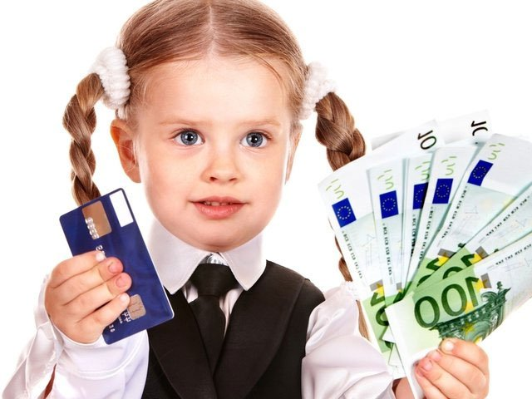
- Что проверяют, не отходя от кассы? (Деньги.)

- Самое музыкальное денежное вознаграждение – это…? (П-ре-ми-я – премия.)

- «Монета» для казино – это ... Что? (Фишка.)

- Нумизматы ценят в купюрах год выпуска, а все остальные – количество ... Чего?(Нулей.)

- Скажите одним словом «наказание деньгами». (Штраф.)

- Какой песенный остров весь покрыт американской валютой? (Остров Невезения.«Весь покрытый зеленью, абсолютно весь...».)

- Верно ли, что финансовыми воротилами называют тех, кого воротит от денег? (Нет, совсем наоборот.)

- Как называется ожерелье из монет? (Монисто.)

- И марка российского самолёта, и вьетнамская копейка. (Су.)

- Какие денежки в песке зарыты? (Песок – песо, денежная единица в странах Латинской Америки.)
- Какую валюту возят в автомобилях марки «Шевроле? («Шевроле» – Евро.)

- Назовите русского художника-иконописца с валютной фамилией. (Андрей Рублёв.)

- Из какого щелочного металла можно легко получить литовскую денежку? (Из лития – лит.)

- Монолит – это купюра в один лит, так ли это? (Нет.Это цельная каменная глыба.)

- Купюра в отставке – это… (Бона, боны – бумажные денежные знаки, вышедшие из употребления и ставшие предметом коллекционирования.)

- Чем принято умываться на Новый год в Венгрии, чтобы весь год быть обеспеченным?
(Буквально деньгами!)

- Какой футбольный клуб, один из сильнейших в мире, носит название денежной единицы?(«Реал». Реал – денежная единица Бразилии.)

ВИКТОРИНА «ДЕНЬГИ»
1. Лицевая сторона монеты называется аверс, обратная – реверс, боковая – гурт, а какая сторона называется слепой?
2. На первой русской монете на реверсе изображен трезубец с надписью: «Ярославовосребро». А что было изображено на аверсе?
3. Его название произошло от латинского слова «большой», но у нас он ассоциируется с чем-то очень маленьким, ничтожным. Что это?
4. Если на монете изображен всадник с копьем, то это – копейка, а если всадник с саблей, то... ?
5. Когда менялу уличали в обмане, его скамью и стол ломали. Скажите по-итальянски «сломанная скамья».
6. В XV в. в Европе в обращении находились золотые гульдены, которых со временем стало недостаточно, что послужило причиной к выпуску серебряных гульдинеров. Особо красивые чеканились в Богемии (Чехия) в местечке Иоахимсталь, где были серебряные рудники. Какое название они получили?
7. В 1525 г. талер получил хождение по всей Германии, во Франции эта монета стала известна как экю, Италии – скудо, Испании – песо, Скандинавии – даллар, США – доллар. Какое название она получила в России?
8. Своим названием монета обязана богине Юноне – жене Юпитера, имеющей прозвище Монета (советчица). Почему же именно ей?
9. Занимаясь своим кропотливым трудом в нашей стране, эти люди постоянно имеют перед глазами предупреждение, что этого делать им не следует. Кто они?
10. При императоре Диоклетиане упоминалась весьма уважаемая профессия аргироскопа, специалисты которой освобождались от налогов. Работали они при дворце и при армиях, отправлявшихся в походы, принося значительную пользу государству. Занимались они проверкой. Чего?
11. Нумизмат собирает и изучает деньги, а бонист занимается тем же самым, только имеет дело не со всеми подряд деньгами, а с… Какими?
12. В настоящее время можно с точностью до копейки утверждать, что памятник Тысячелетию Крещения Руси стоит в 20 раз дешевле скульптуры квадриги Большого театра и в 100 раз дешевле памятника Петру I в Санкт-Петербурге. На каком основании это возможно?
13. В качестве платежного средства древние славяне использовали шкурки животных,куски соли и полотна. Каким образом вошла в наш быт последняя форма расчета?
14. Каким образом китайская разменная серебряная монета (таньга) повлияла на наши расчеты?
15. Для чего на пятаке 1724 г. рядом с надписью «5 копеек» были выбиты еще 5 точек?
16. К чему приравнял деньги вымышленный автор издаваемого Б. Франклином альманаха – Р. Сондерс?
17. Как называлась на Руси монета, которая представляла собой продолговатый серебряный слиток, равный половине гривны?
18. В IV в. богатые флорентийцы частенько пользовались «мазью Иоанна Златоуста». С какой целью?
19. Как называется сейчас то, что было сначала головным убором, затем кошельком для денег, в который суеверные римляне вплетали на счастье свои волосы – «капилли»?
20. У рубля раньше было много названий, одно из которых – «целовик», «целковый». Но так называли далеко не всякий рубль, а только… Какой?
21. Это заведение впервые было учреждено в бельгийском городе Брюгге маклерской фирмой «VandeBurs», имевшей герб в виде трех кошельков. Какое название оно получило?
22. Как мы сейчас называем стандарты (статеры), изготовленные впервые в VII в. до н. э. в Лидии?
23. Какую денежную единицу стали выпускать в крупнейшем в мире золотопромышленном бассейне Витватерсранд?
24. Как называлась монета, которую чеканили в 1640– 1675 гг., начав при Людовике XIII?
25. В 1815 г. английский король дал задание семье банкира, жившей в северной Германии, изготовить новые металлические монеты. Назовите фамилию главы этого знаменитого банкирского дома.
26. В XVII в. на гурт монеты стали наносить насечки или надписи. В настоящее время это делается, скорее, для украшения или для различения номинала, а тогда это носило утилитарный характер. С какой целью это делалось?
27. Из какой провинции Италии традиционно выходило наибольшее количество ростовщиков и банкиров?
28. Что впервые сделал Юлий Цезарь, приравняв свою личность к божеству?
29. На большинстве монет мира изображены портреты первых лиц государства. А что принято изображать на монетах стран, исповедующих ислам?
30. Как в XV—XVI вв. называли в Нидерландах распространившуюся по всей Европе флорентийскую монету – флорин?
31. В 1356 г. во время войны французский король Иоанн II был пленен англичанами, которые потребовали за него гигантский выкуп. Для этой цели из всего золотого запаса Франции были напечатаны горы новых монет с изображением всадника. Какое название они получили?
32. 240 английских пенсов весят (стоят) 1 фунт, возможно, в память о том, что в старину зачастую деньгами служили ценные товары. Так римский асс приравнивался к 1 фунту. Чего?
33. Какое приспособление придумал для выпуска денег Леонардо да Винчи?
34. В 1152 г. в империи Цинь появились первые «летающие монеты». Из чего они были изготовлены?
35. Шведская крона равняется 100 эре, а чему равняется норвежская крона?
36. После экспедиции Х. Колумба золото рекой потекло в казну испанского короля Фердинанда. Поэтому стали печатать новые монеты, содержащие вдвое больше золота (7,5 г), чем их предшественницы – мораведи. Как их стали называть?
37. Известен он с 1786 г. Нарисовал современное его изображение в виде двух мелькартовых столбов, перевитых лентой и символизирующих выход в неизведанное пространство, в 1930-е гг. русский художник. Под каким названием его знает весь мир?
38. Чеканить монеты на Руси начали в конце X в., а в XI– XII вв. свод законов Древней Руси «Русская Правда» отмечал такие их названия, как куны, резы, мордки, белы. Попробуйте объяснить их происхождение.
39. «Деньги здесь растут на деревьях»,– писали испанские хронисты, прибывшие вместе с конкистадорами в Мексику. Какие денежные знаки их так поразили?
40. В XVIII в. платину стали подмешивать в сплавы вместо серебра и изготовлять из нее монеты. С какой целью?
Ответы
1. Оставшаяся без чеканки (ее гравируют по желанию).
2. Всадник с копьем (копейка).
3. Грош (в результате длительного обращения эта монета истерлась и стала маленькой).
4. Сабляница.
5. «Банкоротто», т. е. банкрот.
6. Талеры (хотя первоначально их называли иоахим-сталерами).
7. Ефимок (сравните с иоахимсталером: весь Запад сократил это слово, оставив окончание, а Россия – его начало).
8. Римские серебряные монеты – динары – с середины I в. до н. э. чеканились на монетном дворе, который располагался в храме Юноны-Монеты.
9. Фальшивомонетчики.
10. Подлинности монет и содержания в них золота.
11. Только с бумажными, вышедшими из употребления.
12. Если учитывать номиналы денежных купюр, на которых есть эти изображения.
13. В форме выражения «платить».
14. От нее произошло название наших денег.
15. Для неграмотных (не мешало бы также позаботиться о наших слепых).
16. Ему принадлежит высказывание: «Время – деньги».
17. Рубль (гривну рубили пополам).
18. С целью подкупа (отсюда и произошло выражение «подмазывать», в то время так называли золотые деньги).
19. Капитал.
20. Тот, который был одной монетой, т. е. целый.
21. Биржа.
22. Деньги.
23. Ранд (сравните с иоахимсталером: опять в названии осталось окончание) – денежная единица ЮАР.
24. Луидор (от сокращенного Людовик – Луи и «оро» – «золото»).
25. Стерлинг.
26. Поскольку монеты были из драгоценного металла, то всегда находились желающие слегка сточить золотишко от каждой монетки, из-за чего те быстро «худели» и теряли свою стоимость. А насечки изобличали обработанные таким образом монеты.
27. Из Ломбардии.
28. Изобразил свой портрет на монете.
29. Вензель инициалов правителя.
30. Гульден.
31. Франки.
32. Меди.
33. Он изобрел первый монетный станок.
34. Из бумаги.
35. 100 эре.
36. Дублоны (от слова «удваивать»).
37. Доллар.
38. От меховых денег: куниц, кусков меха, морд, белок.
39. Какао-бобы, выполняющие там роль денег.
40. Для изготовления фальшивых денег (платина тогда ценилась гораздо дешевле серебра).

ЗОЛОТАЯ ВИКТОРИНА

- Как говорят о том, кто обещает кому-то большие блага, богатство?
(Сулит золотые горы.)
- Как называют образ действий, при котором избегают крайностей, риска, смелых решений?
(Золотая середина.)
- Как в старину называли красноречивого оратора?
(Златоуст.)
- Какой российский город назван в честь святого Иоанна, который умел красиво говорить на многих языках?
(Златоуст, промышленный город на Урале.)
- Назовите растения, которые обожают все банкиры.
(Золототысячник, золотое дерево, золотистые водоросли.)
- Назовите самое «драгоценное» дерево.
- (Золотое дерево, или аукуба. Семейство кизиловых. Название отражает особенность окраски листьев: они густо покрыты белыми, светло-зелёными, кремовыми и жёлтыми точками.)
- Как называют вещи, «позолоченные временем»?
(Антиквариат.)
- В какой металл превращалось всё, к чему прикасался царь Мидас?
(Золото.)

  - Какая река «спрятала» золото нибелунгов?
(Рейн.)
- На средневековой ярмарке во французском городе Труа золото мерили этой меркой, дошедшей до наших дней.(Тройская унция, которая соответствует английской. 1 унция = 16 драхмам = 437,5 грана = 28,35 г.)

- Какой металл означает египетский иероглиф, изображающий кусок ткани, с которого стекает вода?
(Золото и способ его добычи – вспомните золотое руно.)
- Представителя какой профессии на Руси называли «золотых дел мастер»?
(Ювелира.)
- Назовите «золотой синоним» названия профессии – старатель.
(Золотоискатель.)
- Что скрывается за словом «старатель»: профессия человека или его качество?
(Профессия.Это рабочий, занимающийся кустарной добычей золота.)
- Место работы золотоискателя – это… Что?
(Прииск.)
- Посудина старателя – это… Что?
(Лоток, для промывки золота.)
- Первыми в истории банкирами стали ювелиры. Как вы думаете, почему?(У них в домах всегда имелись надёжные сейфы, поэтому люди приносили им золото и драгоценности на хранение за определённую плату.Со временем ювелиры поняли, что какую-то часть золота можно предоставлять на некоторое время взаймы и получать за это определённый процент.)
- Во времена Екатерины II существовала профессия, люди которой выжигали с мундиров сусальное золото. Делалось это так: одежду клали на большие противни и засовывали в печь. Ткань истлевала, а золото стекало в приготовленные ведра. Сейчас название этой профессии в приложении к человеку приобрело крайне негативный оттенок. По словарю Ожегова, это плут, пройдоха, прижимистый человек. Что же это за профессия?
(Выжига.)
- Где служат в России люди, получающие премию «Золотая маска»?
(В театре.)
- Представители какой профессии становятся лауреатами премии «Золотой глагол».
(Журналисты.)
- Его фамилия означала по-гречески «золотых дел мастер», но он стал великим художником. Назовите его.
(А.И Куинджи.)
- При Екатерине II этот знак камергерской должности начали изготавливать из золота, а его стоимость достигла 500 рублей. Что это за знак?
(Ключ.Вот так Золотой ключик!)
- Что на Руси называлось «мягким золотом»?
(Пушнина.Долгое время пушнина являлась главным валютным фондом России.)
- Какое жидкое полезное ископаемое называют «чёрным золотом»?
(Нефть.)
- Какое растительное волокно получило название «белое золото»?
(Хлопок.)
- Как называют частного накопителя сокровищ в виде золотых монет и слитков?
(Тезавратор.)
- Что можно получить, расплавив наполеондор?
(Золото.Это французская золотая монета.)
- Бывает золотой, бывает семенной, бывает благотворительный. Что это?
(Фонд.)
- Кирпичик золота – это... Что?
(Слиток.)
- Какой металл инки называли «потом солнца»?
(Золото.)
- Какой металл средневековые алхимики обозначали символом Солнца?
(Золото.)
- «Первый высокий металл есть золото, которое через свой изрядный жёлтый цвет и блещущуюся светлость от прочих металлов отлично», – объяснял этот великий россиянин. Кто он?
(М. Ломоносов.)
- Михаил Ломоносов утверждал, что самое чисто серебро почти всегда имеет в своём составе примесь этого металла. Какого?
(Золото.)
- Имеет ли золото вкус?
(Золото в воде не растворимо и вкуса не имеет.)
- Из какого сплава одно время даже чеканили «золотые» монеты?
(Латунь.)
- Для получения «белого» золота в сплав добавляют серебро, никель или палладий; для получения «красного» – именно этот металл.
(Медь.)
- Из этого сплава, содержащего 2 карата лигатуры и 22 карата золота, чеканились британские соверены. В качестве лигатуры использовали медь или серебро. Как этот сплав называется?
(Это так называемое коронное золото.)
- С недавних пор на международных ювелирных шоу в Базеле бешеным успехом пользуются изделия из золота именно такого цвета. Технология засекречена почище атомной бомбы. Какой же это цвет?
(Чёрный, чёрное золото.)
- Какой сплав дал название золотистому цвету кожи загоревшего человека?
(Бронза – бронзовый.)
- В каком городе находится главный «золотой» сейф мира? (В Нью-Йорке, США, где находится гигантская камера хранения, вырубленная в гранитах Манхэттена.Здесь содержится золото более 80 стран почти на 160 млрд. долларов.)
- В каком городе Мьянмы (ранее Бирмы) находится 100-метровая золотая пагода Шведагон, которой не менее 2500 лет?
(Янгон, столица Мьянмы, ранее – Рангун.)
- Назовите страну, где вырыта самая глубокая в мире шахта по добыче золота.
(Индия.)
- Какой минерал окрестили «золотомдураков»?
(Пирит.)
- Какому государству в 13-м веке платили дань русские княжества?
(Золотая Орда.)
- Как называется символ власти в России – золотой шар с короной или крестом наверху?
(Держава.)

- Какая медаль вручается Герою Российской Федерации?(Медаль «Золотая Звезда» и грамота о присвоении звания.Указ о присвоении этого звания и грамоту подписывает только Президент.)
- Игрой на каком золотом инструменте услаждал слух богов-олимпийцев златокудрый Аполлон?
(Золотая кифара.)
- Какой московский банкир-меценат редактировал символистский журнал «Золотое руно»?
(Николай Рябушинский.)
- Что такое Золотое Кольцо России? (Ряд городов Северо-Восточного региона России, в которых находятся уникальные памятники русской истории и культуры.)

- Тюркское слово «алтын» означает золото. Назовите золотую республику в составе Российской Федерации.(Алтай, Республика Алтай.Большая часть её территории – «золотые» горы Алтая высотой до 4506 метров.)

- Этот крупнейший горный водоём Южной Сибири и второе после Байкала хранилище чистейшей пресной воды алтайцы любовно называют Алтын-Коль – «Золотое озеро». Что это за озеро?
(Телецкое озеро.)
- Какое название у музыкального коллектива певицы Надежды Кадышевой?
(«Золотое кольцо».)
- На американской таможне однажды бдительный страж тщетно пытался обнаружить у Фёдора Шаляпина это драгоценное достояние, о котором он был наслышан. Что же искал таможенник?
(Золотое горло.)
- Какой композитор написал балет «Золотой век»?
(Дмитрий Шостакович.)
- Кому принадлежит опера «Золото Рейна»?
(Рихарду Вагнеру.)
- Назовите областной центр России с золотой короной на гербе.
(Тверь.)
- Что называют «пьяным золотом» Франции?
(Вино.)
- Какую медаль вручают за высшее спортивное достижение?
(Золотую.)
- Какой «ягодный» приз получают деятели американского кино за худший фильм года?
(«Золотая малина».)
- Через сколько лет после вступления в брак празднуется «золотая» свадьба?
(Через 50.)
- Золотая свадьба, как известно, венчает прожитые вместе 50 лет. А что, произошедшее уже один раз на самой свадьбе, повторяется на золотой?
(Муж и жена обмениваются золотыми кольцами, ведь свадьба-то золотая.)
- Какой пробы была золотая цепь, по которой ходил пушкинский «кот учёный»?
(Это неизвестно.)
- Сколько лет рыбачил старик из «Сказки о рыбаке и рыбке» А.С. Пушкина до того, как он поймал Золотую рыбку?
(«Ровно тридцать лет и три года».)
- Какой персонаж сказки Пушкина в случае опасности кричал: «Царствуй, лежа на боку!»?
(Золотой петушок.)
- Что попросила привезти отца старшая дочка в сказке Аксакова «Аленький цветочек»?
(Золотой венец.)
- Какой гусь фигурирует в названии сказки братьев Гримм?
(«Золотой гусь».)
- Молодой длинноносый специалист по выращиванию деревьев с золотыми плодами – это… Кто?
(Буратино.)
- Какое «удобрение» увеличивало урожайность золотых монет на Поле Чудес в Стране дураков?
(Соль.)
- У какого литературного героя было золотое правило: «Встал – убери свою планету»?
(У Маленького Принца)
- На берегах этой реки происходят события лучших книг Джека Лондона, её имя стало символом погони за золотом. Что это за река?(Река Клондайк в Канаде.В её бассейне находится золотоносный район, открытый в 1896 году и вызвавший «золотую лихорадку» в начале 20 века.)

- Герой какого романа Ильфа и Петрова хотел «для полного счастья» 6 тысяч 400 рублей?
(«Золотой телёнок».)
- Что коллекционировал главный герой повести Эдгара По «Золотой жук»?
(Насекомых.)
- В каком фильме Чарли Чаплина его герой искал золото на Клондайке?
(«Золотая лихорадка», 1924 г.)
- Один из лучших пейзажей какого художника называется «Золотая осень»?
(И.И. Левитана.)
- Какой поэт написал стихотворение «Отговорила роща золотая»?
(С. Есенин.)
- Какой былинный богатырь в мультфильме Константина Бронзита 2004 года ищет золото, похищенное из Ростова Тугарином Змеем?
(Алёша Попович.)

ТОРГОВО-ЭКОНОМИЧЕСКАЯ ВИКТОРИНА

- В какую реку товар можно упаковать?
(Тара – приток Иртыша.)
- Овощной эталон дешевизны – это...
(Пареная репа.Дешевле пареной репы.)
- Зоологический эталон бедности – это...
(Церковная мышь.Беден как церковная мышь.)
- Приведите фольклорный пример неудачного бартера.
(Шило на мыло.)
- «Делить шкуру неубитого медведя» в бизнесе – это… Что?
(Планирование.)
- Назовите российский город, чьё название радует слух всех экономистов, банкиров и предпринимателей?
(Барыш – город в Ульяновской области, на одноимённой реке.)
- В какой области РФ находится город с экономическим названием Мена?
(В Черниговской области.)
- Где находится море Кризисов?
(На Луне.)
- На каком базаре самый большой шум?
(На птичьем базаре.)
- Чем отличается птичий базар от птичьего рынка? (На рынке торгуют птицами и другими животными, а птичий базар – это массовое колониальное гнездовье морских птиц.)
- Какой базар в Европе самый музыкальный и песенный?
(«Славянский базар» в белорусском Витебске – песенный фестиваль.)
- Каким словом называют и очень длинную табуретку и маленький?
(Лавка.)
- Лицо торговой точки – это... Что?
(Витрина.)
- Что представляет собой брутто без нетто?
(Тару.)
- Не только немецкий математик и знаменитый российский футболист, чемпион Олимпийских игр, но и чистый вес.
(Нетто. Нетто Эуген и Нетто Игорь Александрович.)
- Способ получить скидку – это... Что?
(Торг.)
- Мера веса для лиха и изюма – это... Что?(Фунт.Почём фунт лиха – узнать сполна горе, трудности. Не фунт изюму – не пустяк, не шутка.)
- Как на Руси называли купцов, изгнанных из гильдии за систематические обманы и обвесы покупателей?
(Разгильдяи.)
- Назовите героя И.С. Тургенева с «торговой» фамилией?
(Базаров – «Отцы и дети».)
- Что стоит дёшево, а ценится очень дорого?
(Вежливость.)
- Скажите по-французски «барыш», «польза», если в театральном мире это театральное представление в честь одного из его участников?
(Бенефис.)
- О каком любимом детьми продукте экономисты говорят: «это умение продать одну картофелину по цене килограмма»?
(Чипсы.)
- Один человек купил трёх коз и заплатил за них 1000 рублей. Спрашивается, по чему каждая коза пошла?
(По земле.)
- Главный рекламный агент болота – это... Кто?
(Кулик.«Всяк кулик своё болото хвалит».)
- «Экономическая порода» собак – это... Какая?
(Такса, ведь такса – это ещё и установленная расценка.)
- Какие банки создаются только биологами, медиками и программистами?
(Банк генов, банк крови, банк органов, банк данных и пр.)
- У какого хозяина предприятия лучше работать с точки зрения оплаты труда: у скупого или щедрого?
(У скупого, ведь, согласно пословице, скупой платит дважды.)
- Переведите на современный русский старинное русское слово «проторгаш».
(Банкрот.)
- Аудитор – это обладатель иномарки «Ауди» или лицо, на основе специального контракта проверяющее финансово-хозяйственную деятельность компании?
(Второе.)
- Займище – это заём на очень крупную сумму, так ли это?
(Нет, это пойменные заливные луга или заболоченные низины.)
- Почему лицевой счёт в банке называется именно так?(Потому что состояние лицевого счёта в банке у многих людей сразу же отражается на их лице.)
- Профессионал по трудоустройству денег – это… Кто?
(Банкир, заставляющий деньги работать.)
- Какие знаки внимания предпочитают банкиры?
(Водяные.)
- Как называется рядовой банковского фронта: оперативник или операционист?
(Операционист.)
- Какую страну называют «банкиром» всего мира?
(Швейцария.)
- При каком императоре в 1841 году был создан Сбербанк России?
(Николай I.)
- Назовите мероприятие, где цену набивают молотком.
(Аукцион.)
- Кто считает миллионы тысячами?
(Миллиардер.)
- Какая «долговая книжка», пришедшая к нам из Рима, есть в каждом доме?
(Календарь, это буквальный перевод.)
- Появление дробей было связано с жизненной необходимостью справедливого раздела имущества. Как вы думаете, с чем связано появление в математике отрицательных чисел?
(Они возникли для записи долга.)
- У нас с вами – «заначка». А у государства Российского – именно этот фонд. Какой?
(Стабилизационный.)
- Назовите литературного героя, о котором написаны эти «экономические» пушкинские строки?
«И был глубокий эконом,
То есть умел судить о том,
Как государство богатеет,
И чем живёт, и почему
Не нужно золота ему,
Когда простой продукт имеет».
(Евгений Онегин.)
- Французы называют этим словом весы, а русские бухгалтеры – годовой отчёт. Назовите слово.
(Баланс.)
- Назовите профессию человека, вынужденного каждый свой рабочий день писать только о том, что он кому-то верит, и что он кому-то должен?
(Бухгалтер.«Дебет» – я верю, «кредит» – я должен.)
- Назовите кружевной бухгалтерский термин.(Ажур.Такое ведение дел, при котором каждая операция регистрируется немедленно после её совершения.)

- Где происходит «вечная битва» между «медведями» и «быками»?
(На бирже.)
- «Кока-кола» по отношению к «Пепси-кола» – это... Кто?
(Конкурент.)

ЛИТЕРАТУРНЫЕ ДЕНЬГИ

- «Жила-была монетка. Она только что вышла из чеканки – чистенькая, светленькая, – покатилась и зазвенела: «Ура! Теперь пойду гулять по белу свету!» Назовите автора сказки.
(Андерсен.)
- В какой сказке Андерсена собаки охраняли три сундука с деньгами?
(«Огниво».)
- Кто являлся поставщиком сырья, из которого «лили монету» на сказочном острове князя Гвидона?
(Белка, которая грызла орешки с золотыми скорлупками.)
- Героине какой сказки удалось за нетрудовую денежную единицу сделать выгоднейшую покупку к своему юбилею?
(«Муха-Цокотуха»)
- Какой товар приобрела на базаре Муха-Цокотуха на найденную денежку?
(Самовар.)
- Назовите головной убор пушкинского Онегина имени денежной единицы.(Боливар – мужская широкополая шляпа, модная в 20-х годах 19 в., боливар – денежная единица Венесуэлы.)
- В каком романе Булгакова на зрителей театра Варьете обрушился денежный дождь?
(«Мастер и Маргарита».)
- Продолжите фразу секунданта Грушницкого: «Пуля-дура, судьба - индейка, а жизнь- ... »?
(Копейка.М.Ю. Лермонтов «Герой нашего времени».)
- Назовите не менее трех пьес известного русского драматурга А.Н. Островского, связанных с темой денег.
(«Бешенные деньги», «Не было ни гроша, да вдруг алтын», «Доходное место», «Бедность не порок», «Бесприданница».)
- Остап Бендер придумал себе эпитафию: «Он любил и страдал». А что он любил и от чего страдал?
(Любил он деньги, а страдал от их недостатка.)
- Назовите французского писателя, автора романа «Деньги».
(Эмиль Золя.)
- Назовите фамилию Джеймса Хедли, английского писателя, который утверждал, что «Без денег – ты мёртв».
(Чейз.)
- Герой какого произведения Сент-Экзюпери украшал купюру в 50 франков?
(«Маленький принц».)
- w Назовите писательницу, чей портрет был изображён на шведских банкнотах достоинством в 20 крон?
(СельмаЛагерлёф.)
- На денежной купюре какой страны был изображён мальчик, летящий на гусе?
(Швеции.)
- К 200-летнему юбилею Виктора Гюго французы выпустили золотую монету в 20 евро. На реверсе - юбиляр; на аверсе - этот герой «Отверженных» и вид парижского квартала. Кто же этот герой?
(Гаврош.)
- Назовите фамилию братьев с банкноты в 1000 немецких марок?
(Братья Гримм.)
- Кто посоветовал Буратино закопать свои деньги на Поле Чудес?
а) Базилио и Алиса; б) Пьеро и Мальвина;
в) Карабас Барабас; г) Директор банка.
- Какой литературный герой отдавал предпочтение монетам достоинством в 5 эре?
а) Том Сойер; б) Гекльберри Финн;
в) Карлсон; г) Пеппи Длинный чулок.
(Когда скуповатый шалун что-то таскал из лавок на улицах Стокгольма, то оставлял взамен мелкую монету в 5 эре.)
- Как назывались лунные деньги в книге Николая Носова «Незнайка на Луне»?
а) Фантинги и сантики; б) Фантики и бантики;
в) Фунтинги и стелинги; г) Фитинги и сантиминги.
- Назовите любимую монету попугая капитана Флинта.
а) Дублон; б) Пиастр;
в) Пистоль; г) Гинея.
- В каком романе Ф.М. Достоевского главная героиня кидает в огонь пачку денег?
а) «Идиот»; б) «Подросток»;
в) «Бесы»; г) «Игрок».
- С какой суммы начиналась финансовая карьера Чичикова?
а) С копейки; б) С полтины;
в) С рубля; г) С пяти рублей.
- На блюдечке с какой каёмкой Остап Бендер мечтал получить деньги?
а) Лиловой; б) Красной;
в) Зелёной; г) Голубой.

Экономическое задание “Шифр”

Разгадать шифр, в котором спрятаны слова, имеющие отношение к экономике:

1.СИПЕНЯ (пенсия) 2. ЛАКМЕРА (реклама)
3. ПАРТАЛАЗ (зарплата) 4. ОВОДРОГ (договор)
5. КАНОЭКОМИ (экономика) 6. ЙЦТОВФАРЫВ (товар)

РЕБУСЫ
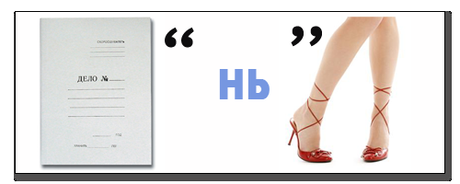Ответ: деньги

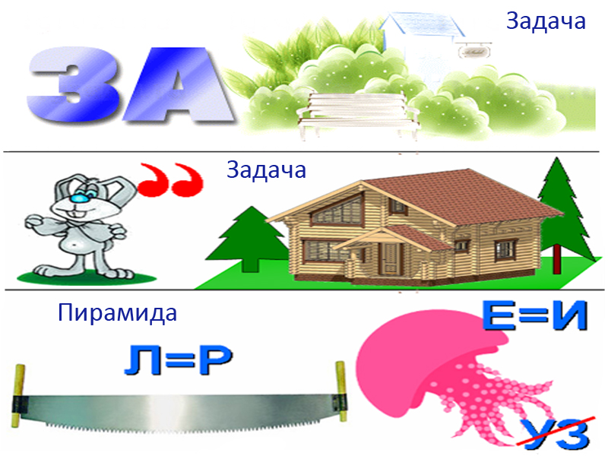

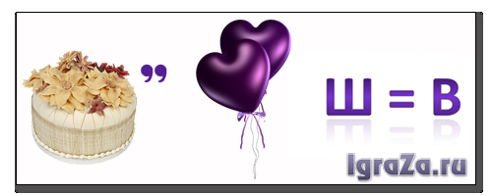

Ответ: товары

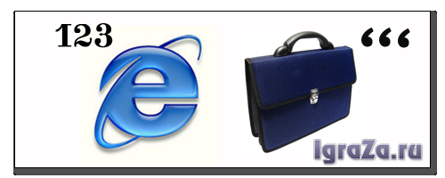

Ответ: экспорт

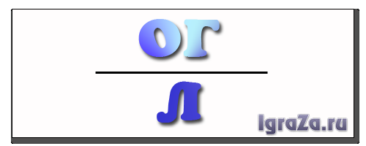

Ответ: налог

Ответ: товар

Ответ: заказ

Ответ: полтина

Ответ: банкрот

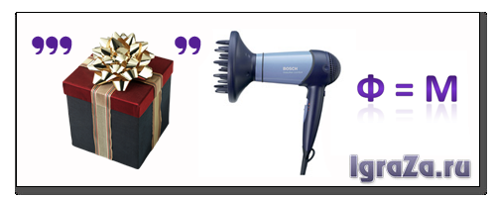

Ответ: обмен

Ответ: банк
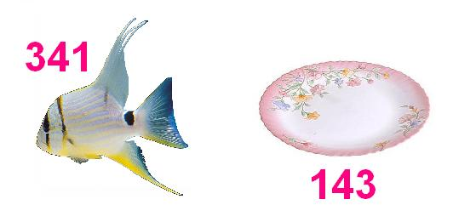

Ответ: бартер

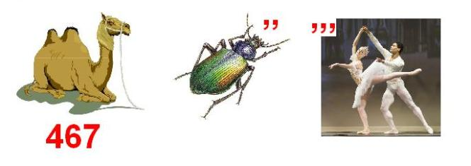

Ответ: бюджет

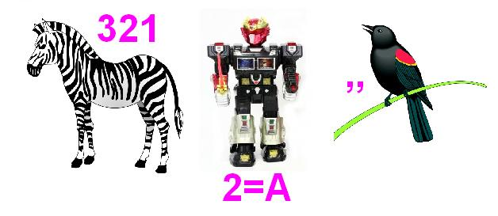

Ответ: безработица
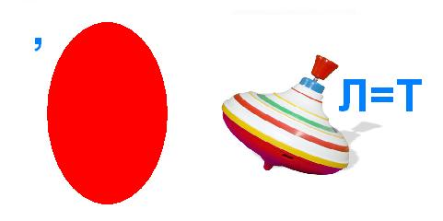

Ответ: валюта

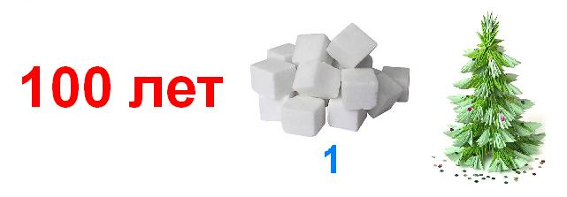

Ответ: вексель

Ответ: выручка
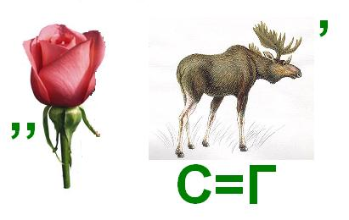

Ответ: залог

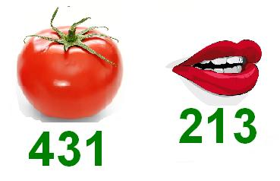

Ответ: импорт

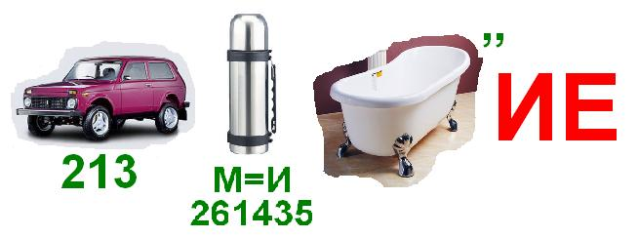

Ответ: инвестирование
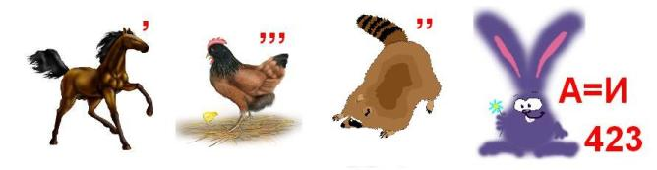

Ответ: конкуренция
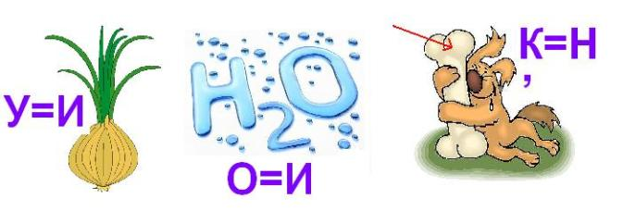

Ответ: ликвидность

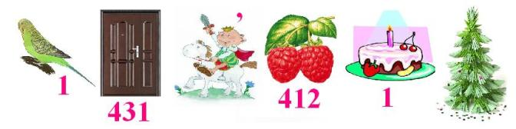
Ответ: предприниматель
Ответ: монополист

Ответ: кредит

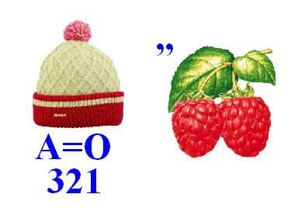

Ответ: пошлина

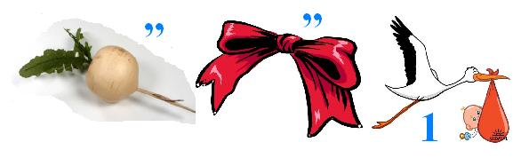
Ответ: рента
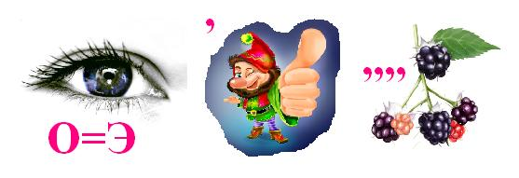
Ответ: экономика

Ответ: рынок

Ответ: стоимость
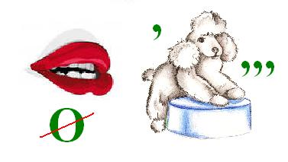

Ответ: труд
Ответ: услуга

Экономическая викторина
“Сказки Пушкина глазами экономиста”
Очень много жизненных, экономически обоснованных событий происходит в знакомых с детства произведениях. Но волшебными их делают не только чудеса кудесников и чародеев, а певучий, неповторимый язык дивных пушкинских сказок. Он уносит нас от повседневности в светлый и радостный мир чудес. Но вернемся к действительности. Прочитайте газетные заметки. Подумайте, что напоминают вам эти «экономические новости».

1. Международные отношения.
Делегация работников торговли, возвращаясь с международной ярмарки, нанесла визит правительству небольшого островного государства. Встреча прошла в теплой, дружеской обстановке.

2. На страже отечества.
Правительство намерено сократить расходы военно-промышленного комплекса, купив биологический наблюдательный прибор, реагирующий на приближающегося неприятеля.

3. Вести из российской глубинки.
В российской провинции, пенсионер С. Нашел оригинальный способ улучшения материального положения своей супруги. К сожалению, непомерные запросы последней привели к плачевным результатам.

4. О налогах.
Местный священник организовал отдел налоговой полиции, единственный работник которой проследил за своевременной сдачей налога у самой неорганизованной части населения.

5. Внимание!
В продаже появились фальсифицированные фрукты, употребление которых приводит к негативным последствиям, таким, как продолжительный летаргический сон.
Прежде, чем приобретать фрукты, требуйте сертификат соответствия и лицензию на право торговли.

6. Проблемы молодежи
Социологический опрос молодых девушек показал, что одна треть опрошенных решила сделать карьеру в области общественного питания, одна треть - посвятить себя ткацкому делу, остальные же надеются на удачное замужество.

Ответы:1. Сказка о царе Салтане…2. Сказка о Золотом петушке3. Сказка о рыбаке и рыбке4. Сказка о Попе и работнике его Балде5. Сказка о мертвой царевне и семи богатырях6. Сказка о царе Салтане…

Игра “Перестановка”
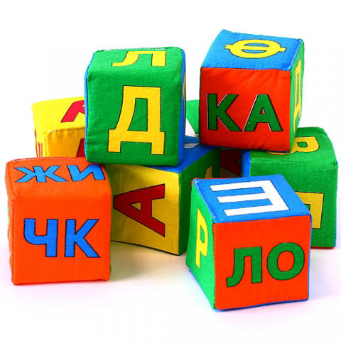

Определить экономические понятия, которые можно
получить, переставив буквы.

- Нырок = место купли-продажи товаров и услуг, заключения торговых сделок.
Ответ: рынок.
- Лак + мера = информация о продукте, имеющая целью его продвижение на рынок.
Ответ: реклама.
- Тесто + мир + сан = набор одноимённой продукции (услуг), конкретизируемой по наименованиям, видам, сортам и т.д.
Ответ: ассортимент.
- Овод + рог = добровольное соглашение двух или нескольких лиц, заключаемое на предмет выполнения каждым из них принимаемых обязательств по отношению к другим участникам.
Ответ: договор.
- Тиф + кит + сера = документ, подтверждающий соответствие продукции и услуг установленным требованиям.
Ответ: сертификат.
- Твора = продукт труда, предназначенный для обмена или продажи.
Ответ: товар.

Игра “Черный ящик”
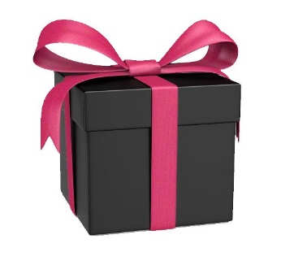
Необходимо угадать, что в черном ящике?

- Вопрос: их делают из разного материала, у одних людей их много, а у других - мало, в разных странах их называют по-разному. Что это такое? (деньги)

- Вопрос: то, что лежит в черном ящике можно купить и затем продать с прибылью. Если у вас их будет много, вы сможете стать владельцем магазина, фабрики, предприятия. Что это? (Акция).

- Вопрос: в последние годы объем продаж наручных часов, как сообщили лидеры в этой области швейцарцы, уменьшился на 25%. По их мнению, всему виной именно он. Что в черном ящике? (Сотовый телефон)

- Вопрос: о каком любимом детьми продукте экономисты говорят: «Это умение продать одну картофелину по цене килограмма»? Что в чёрном ящике? (Картофельные чипсы)

5. Вопрос: cамаяпопулярная книга современности? Что в чёрном ящике? (Капитал)

Конкурс-игра “Блиц - опрос”.

1.В какой цвет «окрашена» наивысшая цена, которую можно дать за что-то?
(Красная цена.)

2.Он финансовый факир, в банке встретит вас... (Банкир.)

3.Именем какого насекомого назван рынок, где торгуют старыми вещами и мелкими товарами с рук? (Блошиный рынок.)

4.Что рождает спрос? (Предложение.)

5.Кто согласно пословице платит дважды? (Скупой.)

6.О каком любимом детьми продукте экономисты говорят: «Это умение продать одну картофелину по цене килограмма»? (Чипсы.)

7.Электронный посредник для связи с миром цифр (калькулятор).

8.“Коко-кола” по отношению к “Пепси-кола” - это….. Кто? (Конкурент).

9.“Экономическая” порода собак – это….. Какая?
(Такса, ведь это еще и установленная расценка)
10.Какую страну называют “банкиром” всего мира? (Швейцария)

11.Способ получить скидку – это... Что?(Торг.)

12.Кто считает миллионы тысячами? (Миллиардер).

13.Что нужно знать для того, чтобы купить товар? (Цену.)

14.Кирпичик золота – это... Что?(Слиток.)

Задание “Дешифратор”

Необходимо разгадать зашифрованное экономическое выражение, для чего необходимо последовательно решить предлагаемые арифметические примеры. Получив ответ в примере, найти по нему букву алфавита и написать ее на контрольный лист. Если все примеры будут решены правильно, то можно будет прочитать зашифрованное выражение. Побеждает тот, кто первый правильно разгадает экономическую фразу.
АЛФАФИТ
1
А
12
К
23
Х
2
Б
13
Л
24
Ц
3
В
14
М
25
Ч
4
Г
15
Н
26
Ш
5
Д
16
О
27
Щ
6
Е
17
П
28
Ы
7
Ё
18
Р
29
Ь
8
Ж
19
С
30
Ъ
9
З
20
Т
31
Э
10
И
21
У
32
Ю
11
Й
22
Ф
33
Я

КОНТРОЛЬНЫЙ КЛЮЧ
ЗАДАНИЯ
ОТВЕТЫ
ЗАДАНИЯ
ОТВЕТЫ
1) (10 - 4) + (2 + 10) =
18
13) (13 + 6) + (17 - 16) =
20
2) (20 - 12) - (10 - 8) =
6
14) (7 + 11) – (18 - 6) =
6
3) (7 + 6) - (7 - 6) =
12
15) (5 + 19) – (5 + 6) =
13
4) (9 + 12) – (7 + 1) =
13
16) (7 + 9) + (8 + 5) =
29
5) (21 - 19) – (6 - 5) =
1
17) (21 - 7) + (13 - 7) =
20
6) (11 + 7) – (9 - 5) =
14
18) (5 + 2) + (21 - 12) =
16
7) (19 + 3) – (30 - 9) =
1
19) (32 - 16) + (10 - 8) =
18
8) (21 - 17) + (9 - 8) =
5
20) (22 - 13) – (16 - 11) =
4
9) (8 + 7) – (20 - 8) =
3
21) (3 + 9) + (7 - 3) =
16
10) (40 - 32) + (15 - 13) =
10
22) (21 - 9) – (18 - 9) =
3
11) (6 + 9) – (7 + 4) =
4
23) (7 + 15) – (6 + 3) =
13
12) (15 + 8) – (12 + 10) =
1
24) (23 - 8) – (3 + 2) =
10

Ответ: РЕКЛАМА-ДВИГАТЕЛЬ ТОРГОВЛИ

Экономическая игра “Страны и их деньги”

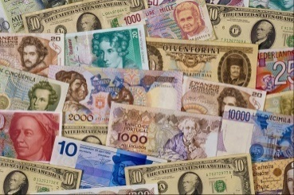
Вопрос:Определите, каким иностранным государствам принадлежат следующие названия денег: рупия, шекель, юань, иена, фунт, лира, крона, доллар.

Ответ:
РУПИЯ – ИНДИЯ (Индийская рупия)
ШЕКЕЛЬ – ИЗРАИЛЬ (Израильский шекель)
ЮАНЬ – КИТАЙ (Китайский юань)
ИЕНА – ЯПОНИЯ (Японская иена)
ЛИРА - ТУРЦИЯ (Турецкая лира)
КРОНА - ШВЕЦИЯ (Шведская крона)
ДОЛЛАР - США (Американский доллар)

Конкурс экономический “Города и деньги”

Вопрос:
Достопримечательности какого города изображены на российских купюрах разного достоинства.

Задание
Ответ
Десять рублей
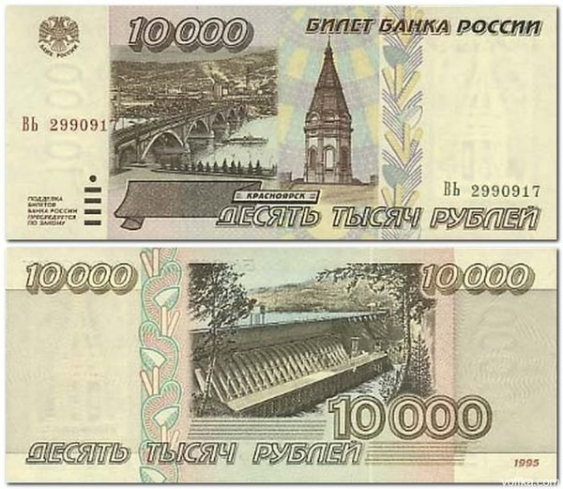
Красноярск
Пятьдесят рублей
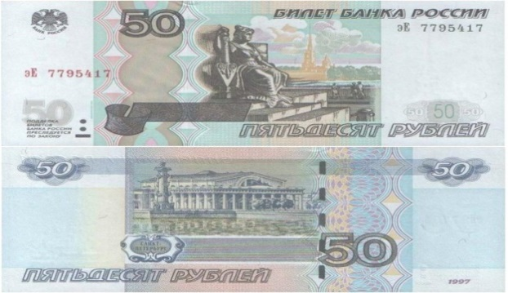
Санкт-Петербург
Сто рублей
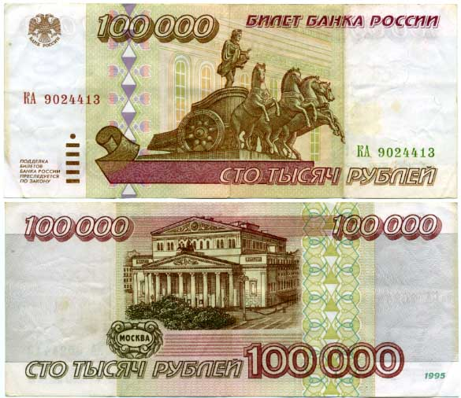

Москва
Пятьсот рублей
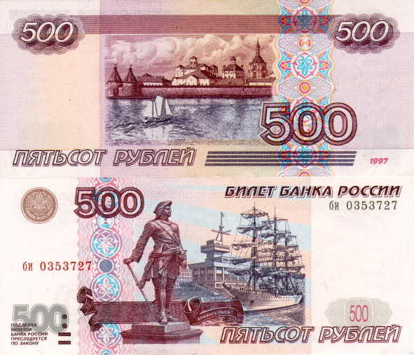

Архангельск
Тысяча рублей

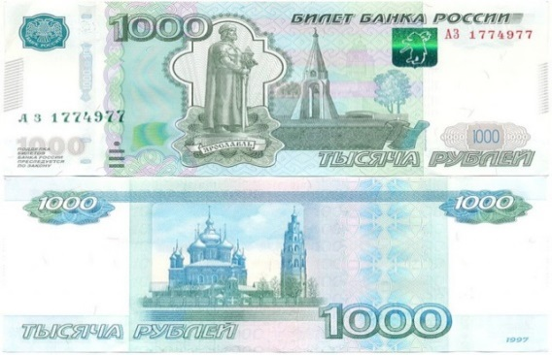
Ярославль
Пять тысяч рублей

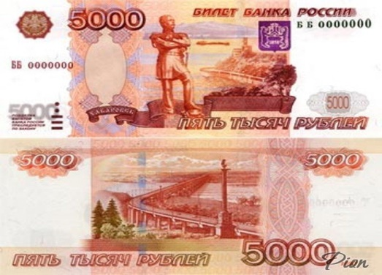
Хабаровск

Конкурс-игра “Деньги в литературе”

Деньги присутствуют на страницах многих литературных произведений. Сейчас будут звучать названия книг, знакомых с детства.
На табло - названия валют: крупных и мелких, реальных и вымышленных. Вспомните, в какой из книг - какие деньги упомянуты:

1
2
3
4
5
6
7
8
Грош
Сольдо
Пиастр
Доллар
Динар
Пистоль
Сикл
Эре
Ответы:
Д'Артаньян в романе Александра Дюма «Три мушкетера» (6)

Пистоль (pistol) – французское название дублона, золотой испанской монеты
Выехав из дома Д'Артаньян имел 40 экю, затем он получил от Людовика Восемнадцатого 40 пистолей

Герои фантастической повести немецкого писателя Джеймса Крюса «Тим Талер, или проданный смех» (1)
«Приключения Буратино» (2)

Сольдо — итальянская серебряная разменная монета, равная 1/20 лиры

В приключенческом романе Роберта Льюиса Стивенсона «Остров сокровищ» (3). Пиастр – серебряная испанская монета.

Гарри Поттер в книгах Джоан Ролинг(7)
Самое интересное, что сикл — реально существовавшая денежная единица стран Дальнего Востока
«Али-Баба и 40 разбойников» (5)
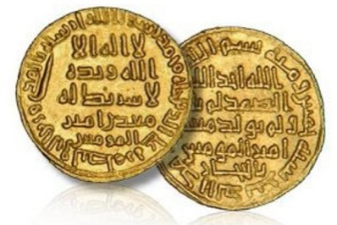
Том Сойер и Гек Финн в повести Марка Твена «Приключения Тома Сойера и Геккельбери Финна»(4)

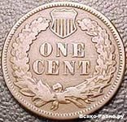Доллары и центы
В сказке шведской писательницы Астрид Линдгрен «Малыш и Карлсон, который живет на крыше» (8)
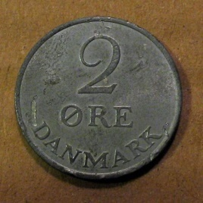Эре — это разменная монета Дании и Швеции, равная 1/1000 кроны

Задание про деньги "Правильный порядок"
Задание
Ответ
Расположить в правильном
порядке древнерусские деньги:
1 деньга
1 алтын
1 рубль
1 пятиалтынный
1 гривенник
1 полушка
1 полтина
1 грош

Правильный порядок древнерусских денег:
- Рубль
- Полтина
- Пятиалтынный
- Гривенник
- Алтын
- Грош
- Деньга
- Полушка

Игра “Быль и сказка”
Все мы в детстве очень любили сказки, у каждого есть своя любимая сказка и свой любимый сказочный герой. И всякий раз в дорогу мы то и дело берем с собой любимые книжки, чтобы в свободную минуту перечитать их еще раз. Но некоторые взрослые так увлеклись ими, что стали использовать в своей взрослой жизни, а именно в рекламе определенной продукции. Давайте узнаем, для рекламы чего используются некоторые сказочные герои.
Подсказка № 1:
- Эта сказочная героиня рекламирует конфеты и кондитерские изделия.
- Это сказочная героиня маленькая девочка.
- На своем пути она встречает хищного зверя.
- Её путь лежит через лес.
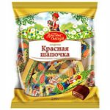(Красная шапочка)

Подсказка № 2:
- Этот сказочный герой рекламирует ковры.
- Этот сказочный герой имеет друга-джина.
- Джин живет в лампе.
- Герой имеет очень много приключений.
(Алладин)

Подсказка № 3:
- Эти герои рекламирует лакокрасочные изделия.
- История об этих героях основана на реальных событиях.
- Девиз этих героев “Один за всех и все за одного”.
- Про них сняты не только мультфильмы, но и кинофильмы.
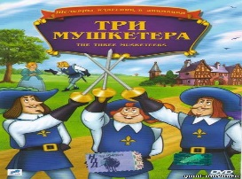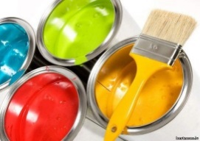(Мушкетёры)
Подсказка № 4:
- Эта сказочная героиня рекламирует меховые изделия.
- Это сказочная героиня очень сурова, строга и холодна.
- Ее время правления – это зима.
- Она совершает жестокий поступок по отношению к паре маленьких ребят.
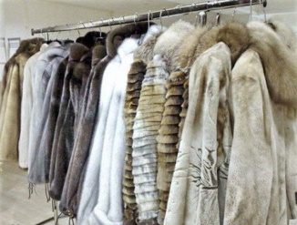(Снежная королева)

Игра экономическая “Дорого-дешево”.
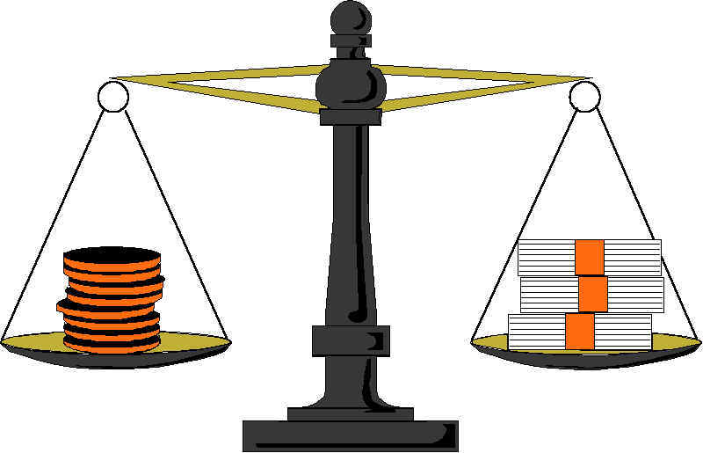

Вопрос: какие выражения соответствуют понятиям «дорого» и «дешево».

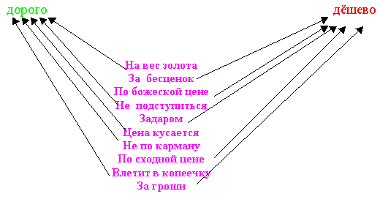
Экономическая игра “Золотая лихорадка”
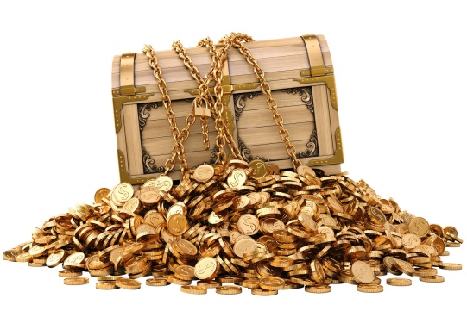

1. Молодой длинноносый специалист по выращиванию деревьев с золотыми плодами – это… Кто?
а) Буратино б) Барон Мюнхаузен
в) Карлик Нос г) Комар Комарович

2.Сколько лет рыбачил старик из «Сказки о рыбаке и рыбке» А.С. Пушкина до того, как он поймал Золотую рыбку?
а) тридцать лет и три года б) три года
в)30 лет г) 33 года

3.Что сделано из золота у трудолюбивого умельца?
а) Пальцы; б) Руки;
в) Зубы; г) Мозоли.

4.Как называют дело, которое обещает хорошую прибыль?
а) Золотая вена; б) Золотая аорта;
в) Золотая жила; г) Золотая артерия.

5.Какое масло ценится на вес золота?
а) Оливковое; б) Кукурузное;
в) Розовое; г) Льняное.
(Один грамм высококачественного розового масла стоит в три раза дороже одного грамма золота)

6.Кто из этих сказочных персонажей периодически нёс золотые яйца?
а) Курочка Ряба; б) Чёрная курица;
в) Крокодил Гена; г) Золотой петушок.

7.Кто из указанных героев сказки «Золотой ключик» является куклой?
а) Папа Карло; б) Тортилла;
в) Мальвина; г) Дуремар.

8.У кого был золотой петушок?
а) У царя Салтана; б) У князя Гвидона;
в) У царя Дадона; г) У королевича Елисея.

9.Как называется известный футбольный приз?
а) «Золотой сапог»; б) «Позолоченная туфелька»;
в) «Золотая бутса» г) «Золотая подкова».

10.Какую медаль вручают за высшее спортивное достижение?
а) Серебряную б) Медную
в) Золотую г) Деревянную

11.Что попросила привезти отца старшая дочка в сказке Аксакова «Аленький цветочек»?
а) Серебряную ложку б) Золотой ларец
в) Золотую туфельку г) Золотой венец

Ответы: 1-а, 2-а, 3-б, 4-в, 5-в, 6-а,7-в, 8-в, 9-в, 10-в, 11-г.

Конкурс-игра “Русская сказка на экономический лад”

Вспомните русскую народную сказку «Репка».
ПРИМЕР: «Посадил дед репку. Выросла репка большая пребольшая. Стал дед репку из земли тянуть: тянет-потянет, вытянуть не может. Позвал дед бабку …»
Пересказанная на экономический лад, она могла бы выглядеть так:
В одном домохозяйстве с ограниченными ресурсами было произведено материальное благо под названием репка. Процесс извлечения этого блага из земли оказался очень трудоемким: приходилось поэтапно привлекать дополнительное количество трудовых ресурсов …
Перескажите на экономический лад сказку «Колобок», используя как можно больше экономических терминов.
Жили-были старик со старухой. Вот и говорит старик старухе: «Поди-ка, старуха, по коробу поскреби, по сусекам помети, не наскребешь ли муки на колобок».
Взяла старуха крылышко, по коробу поскребла, по сусекам помела, наскребла горсти две муки.
Замесила муку на сметане, состряпала колобок и на окошко студить положила …

ПРИЛОЖЕНИЕ
Рынок Труд Издержки
Потребности Производительность Доход
Благо Спрос Прибыль
Товары Предложение Богатство
Услуги Потребитель Собственность
Производство Деньги Ограниченность
Потребление Торговля Национализация
Обмен Конкуренция Приватизация
Распределение Инфляция Безработица
Ресурсы Орудия труда Капитал
Цена Предмет труда Убыток
Фактор производства Бартер Реклама
Продавец Покупатель Фирма
Купля Товарная марка Продажа
Покупка Разделение труда Продвижение товара
Выбор Продукт труда Профессия
Квалификация Результат труда Натуральное хозяйство
Товарное хозяйство Производитель Экономический интерес
Эластичность Бюджет Выгода

«Крестики-нолики»

Необходимо ответить на вопросы, расположенные в таблице 3х3. Одна команда будет “крестики”, вторая команда “нолики”. В каждой клетке таблицы есть вопрос, за правильный ответ на который в соответствующе клетке будет поставлен "крестик" или "нолик". В случае отсутствия ответа клетка остается пустой.

Цель участников игры добиться того, чтобы хотя бы на одной линии (горизонтальной, вертикальной или диагональной) стояло 3 крестика или 3 нолика! Команды получают баллы только за заполненные крестиками или ноликами этих линии.

1.
ОБМЕН ТОВАРА НА ТОВАР
БАРТЕР
ПРОДУКТ ТРУДА, ПРОИЗВЕДЕННЫЙ ДЛЯ ПРОДАЖИ ИЛИ ОБМЕНА
ТОВАР
ОСНОВНОЙ ИСТОЧНИК ДОХОДОВ СЕМЬИ
ЗАРАБОТНАЯ ПЛАТА
НУЖДА В ЧЕМ-ЛИБО, ЖЕЛАНИЕ ЧЕЛОВЕКА
ПОТРЕБНОСТИ

ГОСУДАРСТВЕННАЯ ДЕНЕЖНАЯ ПОМОЩЬ НА РЕБЕНКА
ПОСОБИЕ
РАБОТА, ВЫПОЛНЯЕМАЯ ДЛЯ УДОВЛЕТВОРЕНИЯ ПОТРЕБНОСТЕЙ ЛЮДЕЙ
УСЛУГА
ЗАНЯТИЕ ЧЕЛОВЕКА, ТРЕБУЮЩЕЕ СПЕЦИАЛЬНЫХ ЗНАНИЙ И УМЕНИЙ
ПРОФЕССИЯ
ДЕЛОВОЙ ЧЕЛОВЕК, ПРЕДПРИНИМАТЕЛЬ ЗАНИМАЮЩИЙСЯ СОБСТВЕННЫМ БИЗНЕСОМ
БИЗНЕСМЕН
БУМАЖНЫЕ ДЕНЬГИ
КУПЮРЫ

2.
МЕТАЛЛИЧЕСКИЕ ДЕНЬГИ
МОНЕТЫ

ДЕНЕЖНОЕ ПОСОБИЕ ВЫДАВАЕМОЕ СТУДЕНТАМ
СТИПЕНДИЯ
МАТЕРИАЛЬНОЕ ВОЗНАГРАЖДЕНИЕ ЗА ТРУД
ПРЕМИЯ
ИНОСТРАННЫЕ ДЕНЬГИ
ВАЛЮТА
ГОСУДАРСТВЕННАЯ ДЕНЕЖНАЯ ПОМОЩЬ ПОЖИЛЫМ ЛЮДЯМ
ПЕНСИЯ
ИМУЩЕСТВО, КОТОРЫМ ВЛАДЕЮТ ЛЮДИ
СОБСТВЕННОСТЬ

МЕСТО ХРАНЕНИЯ ДЕНЕГ
БАНК

ДРАГОЦЕННЫЙ МЕТАЛЛ
ЗОЛОТО
СТОИМОСТЬ ТОВАРА
ЦЕНА
3.
ВИД ПРЕДПРИНИМАТЕЛЬКОЙ ДЕЯТЕЛЬНОСТИ, ПРИНОСЯЩИЙ ДОХОД
БИЗНЕС

РАСПРОСТРАНЕНИЕ ИНФОРМАЦИИ О ТОВАРАХ И УСЛУГАХ С ЦЕЛЬЮ УСКОРЕНИЯ ИХ ПРОДАЖИ
РЕКЛАМА
ОФИЦИАЛЬНАЯ ДЕНЕЖНАЯ ЕДЕНИЦА РФ

РУБЛЬ
ОБЯЗАТЕЛЬНЫЕ ПЛАТЕЖИИ СБОРЫ, ВЗЫМАЕМЫЕ ГОСУДАРСТВОМ В БЮДЖЕТ
НАЛОГИ
РОСПИСЬ ДОХОДОВ И РАСХОДОВ НА ОПРЕДЕЛЕННЫЙ СРОК (МЕСЯЦ,КВАРТАЛ,ГОД)
БЮДЖЕТ
ВВОЗ ИЗ-ЗА ГРАНИЦЫ ТОВАРОВ
ИМПОРТ
ПУБЛИЧНЫЕ ТОРГИ
АУКЦИОН

ПРОДАЖА ТОВАРА КРУПНЫМИ ПАРТИЯМИ
ОПТ
РЕБРО МОНЕТЫ
ГУРТ

ЭКОНОМИЧЕСКИЕ СТИХИ
Если денег накопить,
Можно многое купить:
Ездить можно на курорт,
Есть конфеты – первый сорт,
Можно кушать виноград,
Вечеринки для ребят
Можно делать каждый день
(если делать вам не лень)

Так что лучше экономить,
Чтобы все осуществить.
Экономика поможет
Деньги правильно копить.

Вот для этого, друзья,
Нужно нам, считаю я,
Экономику учить,
Денег много накопить,
И что хочется купить.

Экономику учу, рассказать о ней хочу…
Есть учительница в школе –
Экономику ведет,
Просчитать она умеет
Все оценки наперед,
А еще она умеет
Предсказать бюджет страны.
Где какие в мире деньги
И на сколь они важны,
Как оформить нам кредит,
Сколь процентов набежит,
Как начислена зарплата,
И как месяц нам прожить-
Все сумеет объяснить
И ребят всех научить.
Должен это каждый знать,
И уметь, и понимать.
Экономика очень важна,
В жизни нам, несомненно, нужна.
Чтобы разумнее жить,
С экономикой надо дружить.
Ту науку нам трудно понять,
Надо думать, читать, размышлять,
Все законы постичь, изучить
И тогда станем лучше мы жить.

СОЕДИНИ ЧАСТИ СЛОВ
Найди в правом столбце окончания экономических терминов, начала которых расположены в левом столбце и правильно соедини их части.
Страх ность
Аук ция
Серти зит
Аккре мичность
Суб пликация
Аморти мент
Банк роль
Собст рация
Реклама тека
Посред ная
Предпри цион
Бюд ование
Моно ровка
Конку ция
Ипо зия
Полез быль
Диквид денд
Торг рот
Депо траж
Заклад фикаьт
Казна юта
Дота он
Инвест жки
Диви полия
Компен овка
Марк жения
Коти ник
Концес ество
Лицен мия
Сег зия
Коммер чейство
Арби жет
Предло ность
Издер дитив
При иции
Убыт венция
Мульти тиции
Компань зация
Потреб анс
Эконо сия
Реви венность

Конт сант
Товарищ сация
Санир ность
Декла ки
Инфля мент
Бал ятие
Менедж етинг
Пре овля
Вал рент

ОТВЕТЫ
Страховка, аукцион, сертификат, аккредитив, субвенция, амортизация, банкрот, собственность, рекламация, посредник, предприятие, бюджет, монополия, конкурент, ипотека, полезность, ликвидность, торговля, депозит, закладная, казначейство, дотация, инвестиции, дивиденд, компенсация, маркетинг, котировка, концессия, лицензия, сегмент, коммерсант, арбитраж, предложение, издержки, прибыль, убытки, мультипликация, компаньон, потребность, экономичность, ревизия, контроль, товарищество, санирование, декларация, инфляция, баланс, менеджмент, премия, валюта.

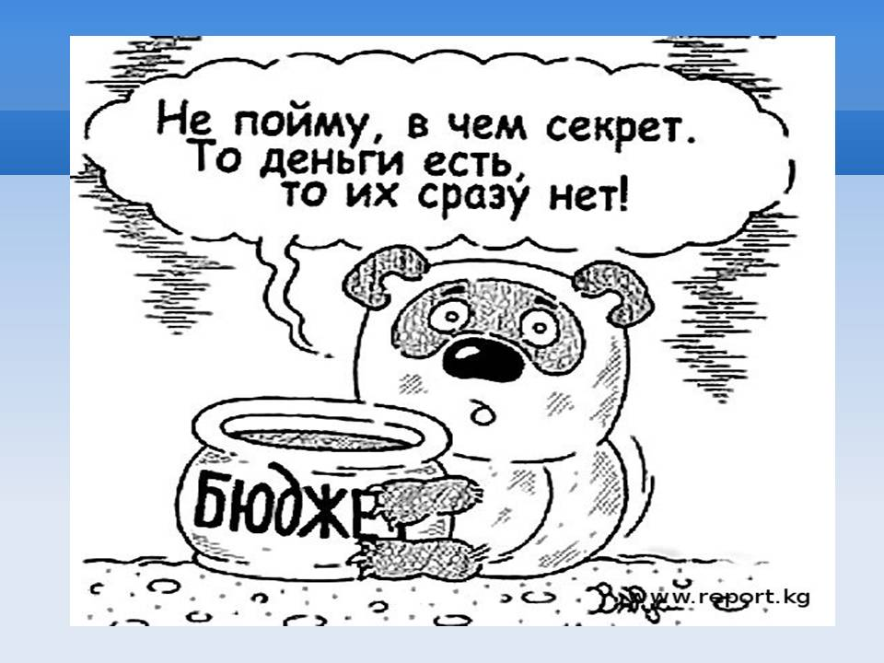
Задачи на «засыпку»
Задача 1. Как разделить имущество между несколькими членами товарищества, не прибегая к посторонней помощи?

Задача 2. Как разделить между двумя компаньонами 7 млн. рублей так, чтобы у одного оставалось денег ровно на 3 млн. рублей больше, чем у другого?

Задача 3. У меня 25 тыс. рублей, а у вас 50 тыс. рублей. На сколько процентов у меня денег меньше, чем у вас? На сколько процентов у вас денег больше, чем у меня?

Задача 4. Цены на товары повысились в 150 раз, а заработная плата в 100 раз. На сколько процентов упала реальная заработная плата?

Задача 5.Установлено, что в кинотеатре «Волшебный фонарь» сеанс в среднем посещают: при цене билета 150 д.ед. – 300 зрителей, при цене 100 д.ед. – 600 зрителей, при цене 70 д.ед. – 1200 зрителей. Максимальная вместимость зала 2000 человек. По какой цене следует продавать билеты, чтобы получить наибольший доход?

Задача 6. Чем отличается товар в форме предмета от товара в форме услуги?

Задача 7. Назовите 9 законных способов увеличения прибыли в торговле.

Задача 8. Чем отличается спрос от потребности, а потребность от нужды?

Задача 9. Чем отличается обмен идеями от обмена вещами?

Задача 10. Перед вами 2 яблока. Первое на ¼ больше второго, но зато стоит в 1,5 раза дороже. Какое из них выгоднее покупать? (Качество яблок будем считать одинаковым.)

Задача 11. Вам предлагаются на выбор куриные яйца двух размеров. Длина окружности первого яйца 15 см, второго – 18 см. второе, однако, в полтора раза дороже первого. Какое яйцо выгоднее?

Задача 12. Что тяжелее: мешок муки мелкого помола или такой же по объему мешок крупного помола?
Задача 13.Экспедитору выдали для закупки товара 480 д.ед. Дано задание купить ровно 20 единиц товаров трех видов: радиоаппаратуру по 30 тыс. д.ед. за единицу, одежду по 10 тыс. д.ед. за единицу, бытовую технику по 5 тыс. д.ед. за единицу, израсходовав при этом все деньги. Какое количество товаров каждого вида должно быть закуплено?

Задача 14. Продается гарнитур бижутерии, состоящий из клипсов, кольца, броши и заколки для волос. Брошь стоит 120 д.ед., заколка для волос – 25 д.ед. Клипсы с брошью вдвое дороже, чем кольцо с заколкой, кольцо же с брошью вдвое дешевле, чем клипсы с заколкой. Сколько стоят клипсы и кольцо?

Задача 15. (Задача Эйлера). Две крестьянки принесли на рынок вместе 100 яиц, одна больше, чем другая; обе выручили одинаковую сумму. Первая тогда сказала второй: «Будь у меня твои яйца, я выручила бы за них 15 крейцеров». Вторая ответила: «А будь у меня твои яйца, я выручила бы за них 6 крейцеров». Сколько яиц было у каждой?
Задача 16. Вы продаете товар за 1000 рублей за штуку. Затраты на единицу товара составляют 750 рублей. Чему равна ваша прибыль и норма прибыли (рентабельность)?

Задача 17. Выручка равна 2500 рублям. Какими должны быть затраты, чтобы норма прибыли (рентабельность) равнялась 25%?

Задача 18. Масса прибыли равна 5 млн.д.ед., норма прибыли – 25%. Определить: 1) затраты; 2) выручку.

Задача 19.Выручка от продажи продукции составила 100 млн.д.ед. Торговые издержки – 30 млн.д.ед. Оплата труда рабочих предприятия – 30 млн.д.ед. Материальные затраты – 10 млн.д.ед. Найти: 1) прибыль; 2) норму прибыли (рентабельность).

Задача 20. На рынке орехи стоят 1000 усл.д.ед. за 1 кг, а очищенные – 3000 за 1 кг. Какие орехи выгоднее покупать (не считая затрат на их очистку), если в 1 кг орехов в среднем содержится 400 г ядер? (Попробуйте вначале решить эту задачу на глаз.)

Задача 21. Иванов и Петров заправляют свои автомобили бензином из общей бочки. Установлено, что Иванов способен израсходовать весь бензин в одиночку за 14 дней, а совместно с Петровым – за 10 дней. За сколько дней сможет израсходовать бочку Петров, если станет пользоваться ею один? (Попробуйте вначале решить эту задачу на глаз.)

Задача 22. Вы получили в банке ссуду на 1 год в размере 5 млн. рублей. Ссуда принесла банку годовой доход 100 тыс. рублей. Какому проценту годовых (норме процента) это соответствует?

Задача 23. Вы хотите получать годовой доход 1 млн. рублей при норме процента 5% годовых. Какую ссуду вам необходимо взять на год?

Задача 24. Вы получили в банке ссуду 300 тыс. рублей при норме процента 10% годовых. Каков будет доход банка?

Задача 25. Банк выплачивает своим вкладчикам банковский процент 4% годовых и дает ссуды заемщикам 10% годовых. Чему равна банковская прибыль от средств вкладчиков в 10 млн. рублей при выдаче ссуд заемщикам в 5 млн. рублей на 1 год?

Задача 26. Банк выдал ссуду 10 млн. рублей из расчета 8% годовых. Каков будет доход банка за 3 месяца (без учета процентов на проценты)?

Задача 27. Вы располагаете суммой в 100 тыс. рублей. Банк дает 80% годовых. Акционерное общество выпустило 8 привилегированных акций по стоимости 25 тыс. рублей каждая с доходом на акцию 10% годовых и 10 обыкновенных акций стоимостью 20 тыс. рублей каждая. На дивиденды выделено 800 тыс. рублей. Куда лучше вложить деньги:
- в банк;
- в привилегированные акции;
- в обыкновенные акции?
Задача 28. Предприятие располагает собственным капиталом в 100 млн. рублей и берет взаймы в банке под 10% годовых еще 50 млн. рублей. Планируемая прибыль составляет 30%. Чему равен доход предпринимателя?

Задача 29. Вы взяли в банке кредит в 1 млн. рублей на 10 месяцев при ежемесячной кредитной ставке 30%. Процент начисления простой. Сколько вам придется уплатить за кредит?
Задача 30. Вы положили в банк 10 тыс. рублей на срочный вклад при процентной ставке 10% годовых (с учетом выплаты процентов на проценты). Сколько денег вы получите через два года?

Задача 31. Половину рабочего времени менеджер провел в своем кабинете, затем он совершал обход предприятия до тех пор, пока не осталась половина того времени, которое было затрачено на обход. Какую часть своего рабочего времени менеджер потратил на обход предприятия?

Задача 32. Молодой бизнесмен по фамилии Жук как-то в порыве откровенности заявил, что все бизнесмены – обманщики. Но если это правда, то, значит, и сам Жук – обманщик. И, следовательно, его утверждение – ложь. Но если утверждение Жука ложно, тогда можно считать неверным, что все бизнесмены лгут. А поскольку Жук – бизнесмен, значит, и он не лжет. Но если он сказал правду… Мы снова возвращаемся к уже рассмотренному вопросу, и круг замыкается.
И все-таки, правду или ложь сказал бизнесмен Жук?

Задача 33. Наше предприятие отметит свой столетний юбилей тогда, когда пройдет еще половина срока его существования, плюс еще треть, плюс еще четверть этого срока. Сколько сейчас лет нашему предприятию?

Задача 34. При объеме книги 20 печатных листов и тираже 100 тыс. экземпляров, ее выпуск требует следующих расходов:
Авторский гонорар 3 – 5% от предполагаемого дохода
(сумма выручки от реализации книги).
Издательские расходы 10 – 12% - //-
на бумагу, картон, пленку
и прочие материалы 20% - // -
типографические работы 30% - // -
маркетинг, включая рекламу 1% - // -
торговая расценка 25% - // -
Необходимо определить:
1) Какую следует установить розничную цену книги (с учетом налога на добавленную стоимость, равного 20%), чтобы при тираже 100 тыс. экземпляров получить чистую прибыль (прибыль минус налог на прибыль, равный 32% от прибыли), составляющую 1 млн. рублей?
2) Чему равен авторский гонорар?
3) Сколько можно выбелить денег на бумагу, картон, пленку и другие материалы?
4) Какую сумму составят типографические и издательские расходы?
5) Сколько будет выплачено торговым организациям?
6) Чему равны расходы на маркетинг, включая рекламу?
7) Чему будет равна чистая прибыль, если цена книги установлена равной 300 условных денежных единиц?

Задача 35. Рабочий каждый час отрезает от медного бруса длиной 20 метров по куску длиной 2 метра. Сколько времени пройдет, прежде чем весь брус будет израсходован?

Задача 36. Три работника внесли рационализаторские предложения по экономии ресурсов: первое экономит 35% ресурсов, второе – 50%, третье – 15%. Сколько процентов ресурсов экономят все три предложения?

Задача 37. (Задача И. Ньютона). Трава на всем углу растет одинаково густо и быстро. Известно, что с учетом подрастания травы 70 коров поели бы ее за 24 дня, а 30 коров – за 60 дней. Сколько коров поело бы всю траву за 96 дней?

Задача 38. Лабораторный анализ установил, что влажность (процентное содержание воды) сахарного песка равна 15%. Тонну сахарного песка подвергли сушке, и вес его уменьшился на 80 кг. Какова теперь влажность высушенного товара?

Задача 39. Изделие до сушки весило 60 кг и содержало 10% влаги. После просушивания процентное содержание влаги уменьшилось в 10 раз. Чему равен вес изделия после сушки? (Попробуйте сначала решить эту задачу на глаз.)

Задача 40. Мешок сахара подмок и увеличил свой вес на 30%. Затем его сушили до тех пор, пока вес подмоченного товара не уменьшился на 30%. Вернулся ли вес товара к первоначальному?

Задача 41. Два экскаватора, имеющие разную производительность, способны вырыть котлован за 8 часов. Фактически сначала 4 часа работал первый экскаватор, а затем 8 часов – второй. Они выполнили лишь 60% работы по рытью котлована. За сколько часов каждый экскаватор может вырыть котлован самостоятельно?

Задача 42. На строительство типового здания строительное предприятие №1 тратит 3 года, предприятие №2 – 2 года, предприятие №3 – 4 года, а предприятие №4 - 1 год. За какое время построят дом четыре предприятия совместно?

Задача 43. Золотые коронки для зубов делают из золотых дисков: по одному диску на зуб. Из отходов, получающихся при этом от девяти дисков, можно сделать еще один диск. Сколько с учетом этого можно сделать коронок из 81 диска?

Задача 44. (Задача Я.И.Перельмана). Эйфелева башня в Париже сделана целиком из железа и весит около 8 тыс. тонн. Высота башни 300 метров. Какой высоты должна быть точная копия башни весом в 1 кг? (Попробуйте вначале решить эту задачу на глаз.)

Задача 45. Имеются две емкости для горючего из одинакового материала, со стенками равной толщины и одинаковой формы. Одна из емкостей в 27 раз вместительнее другой. Во сколько раз большая емкость тяжелее?

Задача 46. Строительный блок весит 6,25 тонны. Сколько весит блок из того же материала, все размеры которого в пять раз меньше?

Задача 47. Нужно сделать коктейль из двух напитков, один из которых содержит 50% сока, а второй – 20%. Необходимо смешать их так, чтобы получить 30-процентный раствор. В какой пропорции должны быть напитки в коктейле? (Попробуйте вначале решить эту задачу на глаз.)

Задача 48. В промтоварный отдел магазина зашел покупатель и попросил подобрать ему шапку. Подошла шапка за 6000 рублей. Покупатель протянул продавцу десятитысячную купюру. Сдачи у продавца не оказалось, и он пошел разменять эту купюру в продовольственный отдел. Вернувшись с разменянными деньгами, он отдал покупателю сдачу и вручил ему покупку. Покупатель ушел. Через несколько минут в промтоварный отдел влетел разгневанный продавец-продовольственник, который разменивал деньги. В руках у него была десятитысячная купюра, оказавшаяся фальшивой. На какую сумму пострадал продавец промтоварного отдела? (Не забудьте учесть, что ему пришлось заплатить за шапку и возвратить деньги продавцу-продовольственнику).

Задача 49. Доход предприятия от реализации продукции, работ, услуг составил за год 100 млн. рублей. Доход от внереализационных операций – 150 млн.рублей за год. Затраты предприятия по этим реализационным и внереализационным операциям составили 90 млн.рублей, в том числе на оплату труда – 50 млн.рублей.
Необходимо рассчитать:
- валовой доход;
- облагаемую прибыль;
- налог на прибыль (из расчета 35%);
- чистую прибыль;
- взносы в бюджет из фонда оплаты труда (из расчета 39%).

Задача 50. Предприятие приобрело продукцию у поставщика (производителя) за 240 млн.рублей. Эта продукция будет реализована предприятием на 300 млн.рублей. Какой налог на добавленную стоимость (из расчета НДС+20%) уплатят в бюджет: 1) поставщик, 2) предприятие-покупатель?

Задача 51. В пруду развели множество карпов. Подумайте, как можно сосчитать рыбу, не спуская из пруда воду?

Задача 52. Из десяти билетов лотереи «Спринт» два содержат выигрыш. Какова вероятность того, что из пяти купленных билетов выиграют: 1) один; 2) два; 3) хотя бы один (не менее, чем один)?

Задача 53. Торговый агент должен встретиться с иногородним клиентом и лично вручить ему заказ на 3000 д.ед. Если агент поедет поездом, то потеряет день работы, который принес бы ему 1500 д.ед. Полет самолетом сохранит рабочий день. Но, если самолет не полетит из-за тумана, то личная встреча с клиентом не состоится. Зато день на работе не будет потерян. В этом случае придется говорить с клиентом по телефону, что уменьшит сумму заказа до 500 д.ед. Вероятность тумана оценивается как 0,1 (по статистике в это время года 1 день из 10 с туманом). Какое решение должен принять агент?

Задача 54. (Задача Я.И.Перельмана). Автомобиль проехал расстояние между двумя городами со скоростью 60 км/ч и возвратился со скоростью 40 км/ч. Какова была средняя скорость езды? (Попробуйте вначале решить эту задачу на глаз).

«Финансовые» задачки

Тема: Что такое деньги и откуда они взялись

- Двух щенков и попугая можно обменять на четырёх котят. Один котёнок меняется на 50 рыбок, а один щенок - на двух попугаев. Сколько рыбок надо отдать, чтобы получить щенка?
- Один топор можно обменять на два лука, а один лук на четыре глиняных горшка. За два глиняных горшка надо отдать пять пучков лечебной травы. Сколько пучков травы надо собрать, чтобы получить топор?
- У Маруси было 4 монеты по 10 р., 4 монеты по 5 р. и одна 50-рублёвая купюра. В ларьке продавались шоколадки. Шоколадка «Алёнка» стоила 30 р., шоколадка «Маринка» - 40 р. и шоколадка «Полинка» - 50 р. Какие наборы шоколадок могла купить Маруся без сдачи?
- В трёх шкатулках лежали золотые монеты. В первой на 20 больше, чем во второй, а во второй на 10 больше, чем в третьей. Как перераспределить монеты, чтобы во всех шкатулках было одинаковое число монет?
- Три компьютера стоят 65 тыс. р. Самый дорогой стоит в 2 раза дороже самого дешёвого, а самый дешёвый на 5 тыс. дешевле среднего. Сколько стоит каждый компьютер?
- В копилке монеты по 5 и 10 р. Десятирублёвых монет больше половины. Четверть десятирублёвых монет выпущена в 2010 году. Таких монет 5. Какой может быть максимальная сумма денег в копилке?
- Мите нужно купить пять карандашей и две ручки. Набор из одной ручки и трёх карандашей стоит 40 р., из двух ручек и двух карандашей - 60 р. У Мити есть 100 р. Как ему распорядиться своими деньгами?
- Подарочный набор стоит 500 р. в ближайшем магазине и 440 р. в магазине, добираться до которого надо на маршрутном такси. Какова должна быть максимальная цена билета на такси, чтобы имело смысл съездить за более дешёвым набором и вернуться? Цена должна быть выражена в рублях (без копеек).

Ответы:
- 80 рыбок.
- 40 пучков.
- «Алёнка» и «Полинка», или «Алёнка» и «Маринка», или «Маринка» и «Полинка», или 2 «Алёнки», или 2 «Полинки».
- Из первой переложить 10 монет в третью.
- 15 тыс. р., 20 тыс. р. и 30 тыс. р.
- 20 монет по 10 р. и 19 монет (максимально возможное количество) по 5 р. Общая сумма 295 р.
- Купить два набора по 40 р.
- 29 р.
- 5 груш.

Тема: Современные деньги России и других стран
Задачи
- Если 1 фунт стерлингов стоит 50 р., сколько фунтов должна была поменять приехавшая в Россию Мэри Поппинс, чтобы купить три матрёшки по 400 р.?

- Если курс шведской кроны составлял примерно 0,1 евро, сколько плюшек для Карлсона можно было купить в Стокгольме, если у вас было 4 евро, а плюшка стоила 2 кроны?

- Если 10 евро равно 13 долл., а 1 долл. стоит 32 р., сколько рублей надо обменять, чтобы купить путёвку за 800 евро?

- Расставьте в цепочке вычислений пропущенные названия валют, если в декабре 2013 года 1 долл. стоил 104 иены, или 33 р., а курс евро составил 1,36 долл.
2244 = 50 = 68 = 7072

- Определите, сколько стоит в рублях путёвка для одного человека, если известно:
- в группе 10 человек;
- поездка продлится 10 дней;
- билет на самолёт туда и обратно стоит 15 тыс. р.;
- номер в отеле, в котором проживают два человека, стоит 60 евро в сутки;
- все экскурсии стоят 100 евро на человека;
- микроавтобус до аэропорта в России обойдётся 4 тыс. р., а за границей 150 евро;
- страховой полис на одного человека стоит 30 евро;
- стоимость завтрака включена в стоимость номера, остальную еду туристы покупают сами;
- за оформление документов на группу туристическое агентство получило 30 тыс. р.;
- курс евро на дату оплаты путёвки составлял 42 р.
Ответы
- 24 фунта стерлингов.
- 25 плюшек.
- 33 280 р.
- 2244 р. = 50 евро = 68 долл. = 7072 иены.
- 36 670 р.

Тема: Откуда в семье деньги
Задачи
!!! Для тех, кто не знает, что такое проценты. Процент - это сотая часть числа. Значит, 10% - это десятая часть, 20% - пятая часть, 25% - четвёртая часть, а 50% - половина.
- В банк положили 20 тыс. р. Каждый год к первоначальному вкладу добавляется 10% . Сколько денег окажется на счёте через три года?
- Гражданин N купил 100 акций по номиналу 100 р. Через год он получил дивиденды, равные 5% от стоимости акций, на следующий год дивиденды не выплачивались, а на третий год дивиденды составили 20%. Дивиденды он хранил дома в стеклянной банке. Какую долю от стоимости акций составляет сумма дивидендов?
Ответы:
- 26 000 р.
- ¹/₄ часть, или 25%.

Тема: На что тратятся деньги
Задачи
- Полтора килограмма пряников стоят 180 р., а полкило конфет на 30 р. дешевле. Поля купила 1 килограмм пряников и 1 килограмм конфет. Сколько денег она истратила?

- Три бабушки лепили пельмени. Первая лепит 240 пельменей в час, вторая – 180, а третья – 300. Сколько минут им понадобится, чтобы слепить 3000 пельменей? Сколько денег при этом они потратят, если продукты для изготовления 40 пельменей стоят 30 р.?
- Квадратный участок земли имеет периметр 200 метров. Какую сумму денег должен заплатить государству хозяин участка, если земельный налог с 1 гектара (1 гектар = 10000 квадратных метров) составляет 1000 монет?
- Человек хочет сдать квартиру за 25 тыс. р. в месяц. На какую сумму в этом случае увеличится его годовой бюджет, если подоходный налог составляет 10% (для тех, кто не знает, что такое проценты, - одну десятую часть дохода)?
- Семья откладывает деньги, оставшиеся после покупок, в банк, причём расходы в 5 раз больше сбережений. Сколько денег тратится на покупки, если доход семьи составляет 60 тыс. р.?
- (*) Компания, торгующая бытовой техникой, проводит следующую акцию против загрязнения окружающей среды. Если вы привозите старую технику, то получаете скидку 2 тыс. р. на бытовую технику ценой от 10 до 14 999 р., скидку 3 тыс. р. на бытовую технику ценой от 15 тыс. р. до 19 999 р. На всю технику от 20 тыс. р. скидка 4 тыс. р. Какую минимальную сумму денег надо потратить, чтобы получить скидку 9 тыс. р.?
Ответы:
- 420 р.
- 250 минут, 2250 р.
- 250 монет.
- На 270 тыс. р.
- 50 тыс. р.
- 36 тыс. р.

ЧАЙНВОРД «ДЛЯ ЗНАТОКОВ»
1

2

9

10

15

16

21

3

25

17
11

8

20

22

24
26

4

23

12

14
19

18

13

7

6

5

ВОПРОСЫ

- Цена, умноженная на количество продаж.
- Владелец акции.
- Доход, получаемый собственником и не связанный с его личной предпринимательской деятельностью.
- Левая сторона бухгалтерского баланса предприятия.
- Денежная единица той или иной страны.
- Вид косвенного налога.
- Ценная бумага, получаемая кредитором при выдаче ссуды под залог.
- Периодически функционирующий рынок.
- Временное владение и пользование каким-либо имуществом.
- Ревизор.
- Сфера свободного обращения товаров и капиталов.
- Договор купли-продажи.
- Предложения, поступающие при проведении торгов.
- Вывоз без переработки товаров, которые ранее были ввезены на территорию страны.
- Продукция, предназначенная для продажи.
- Плата за продукцию, произведенную по лицензии.
- Затраты на производство и реализацию продукции.
- Ввоз в страну товаров иностранного производства.
- Ставка платежей.
- Контракт с определенным сроком поставки.
- Потребность в товарах и услугах.
- Уменьшение начальной цены товара.
- Извещение о переводе денежных сумм, отправке товара.
- Сделка с премией.
- Плата за неисполнение взятого на себя обязательства.
- Поручительская надпись на векселе.

ОТВЕТЫ

1. Выручка. 2. Акционер. 3. Рента. 4. Актив. 5. Валюта. 6. Акциз. 7. Закладная. 8. Ярмарка. 9. Аренда. 10. Аудитор. 11. Рынок. 12. Контракт. 13. Тендер. 14. Реэкспорт. 15. Товар. 16. Роялти. 17. Издержки. 18. Импорт. 19. Тариф. 20. Фьючерс. 21. Спрос. 22. Скидка. 23. Авизо. 24. Опцион. 25. Неустойка. 26. Аваль.

ЧАЙНВОРД «РЫНОЧНЫЙ»

ВОПРОСЫ
- Безденежная торговля.
- Двигатель торговли.
- Износ оборудования.
- Название закрытого предприятия (устаревш., советское).
- Цена, по которой продаются и покупаются ценные бумаги.
- Соглашение.
- Публичные торги.
- Источник государственного бюджета.
- Форма объединения людей.
- Стадия движения товара.
- Число на монете.
- Типовая единица купли-продажи.
- Форма организации бизнеса.
- Торговец крупными партиями товара.
- Временная передача денег.
- Посредник между производителем и потребителем.
- Стоимость товара.
- Одна из форм безналичных расчетов.
- Организация торговли на конкурсной основе.
- Вложение в объект экономики с целью получения прибыли.
- Относительный показатель, используемый для измерения динамики экономических процессов.

ОТВЕТЫ

1. Бартер. 2. Реклама. 3. Амортизация. 4. Ящик. 5. Курс. 6. Сделка. 7. Аукцион. 8. Налог. 9. Государство. 10. Обмен. 11. Номинал. 12. Лот. 13. Товарищество. 14. Оптовик. 15. Кредит. 16. Торговец. 17. Цена. 18. Акцепт. 19. Торги. 20. Инвестиции. 21. Индекс.

СЛОВОКАТЫ

Эти головоломки считаются одними из самых сложных. Словокат как бы собран из ячеек, одинаковых по форме и размеру. При частичном наложении одной ячейки на другую часть ячеек совмещается, образуется кроссворд, слова в котором составляются по кругу, либо по часовой стрелке, либо против часовой стрелки вокруг ячейки с соответствующей цифрой.

- Впишите необходимые определения.
- Место оптовой торговли.
- Показатель стоимости.
- Вид неустойки.
- Кредитное учреждение.
- Территория.
- Сделка с реальным товаром с поставкой со склада и оплатой наличными.

2) Впишите определения.
- Выплата пожилым людям и инвалидам.
- Предпринимательство.

1 2

3) Впишите определения.

1. Способ учета движения денег у клиентов банка.
2. Текущая вода.
3. Способ сверки материальных ценностей.
4. Показатель реальной стоимости ценных бум
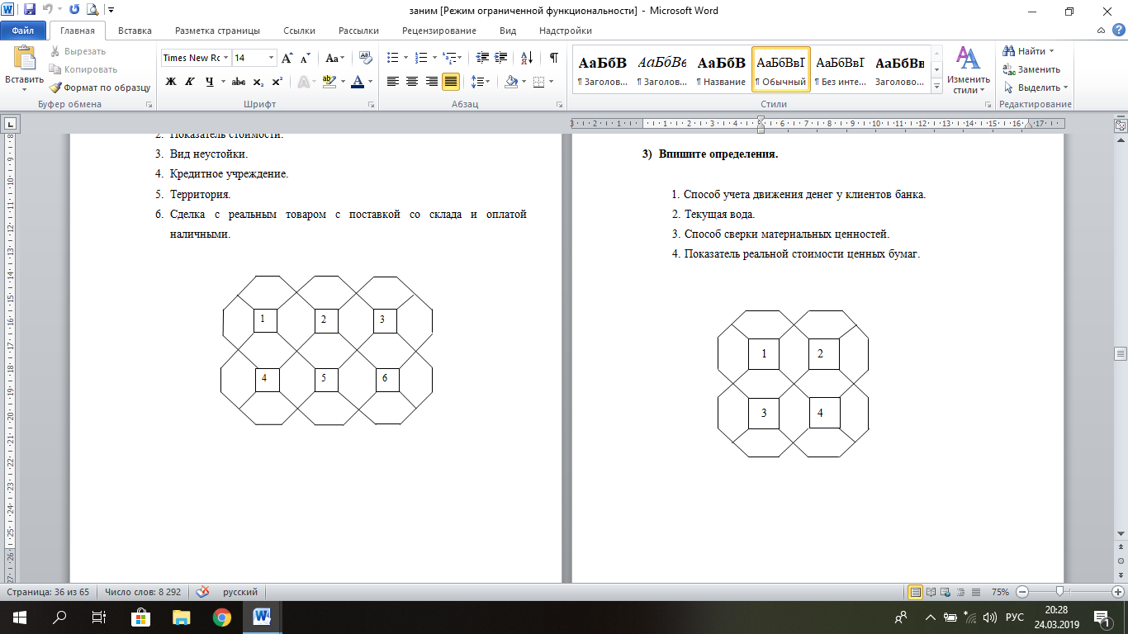
4) Впишите определения.
- Платежи государству.
- Средства обмена товаров.
- Показатель деятельности предприятия.
- Соглашение.
- Обмен.
- Место, где деньги лежат.
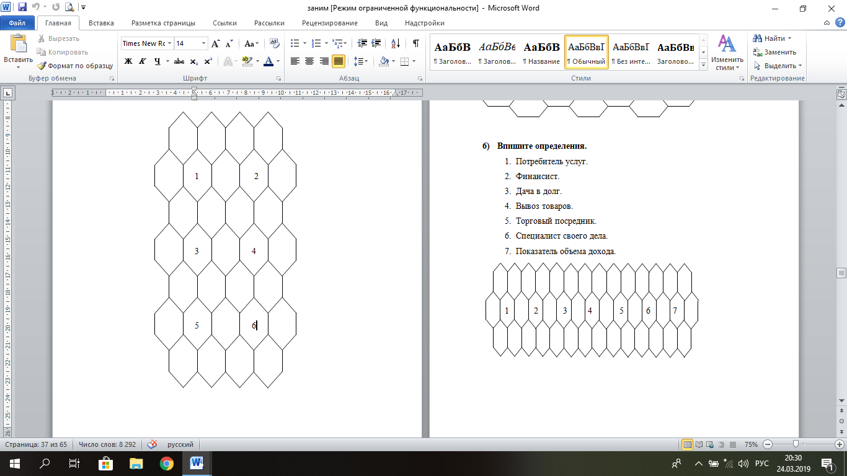
5) Впишите определения.
- Уменьшение первоначальной цены.
- Совладелец кооператива.
- Отделение.
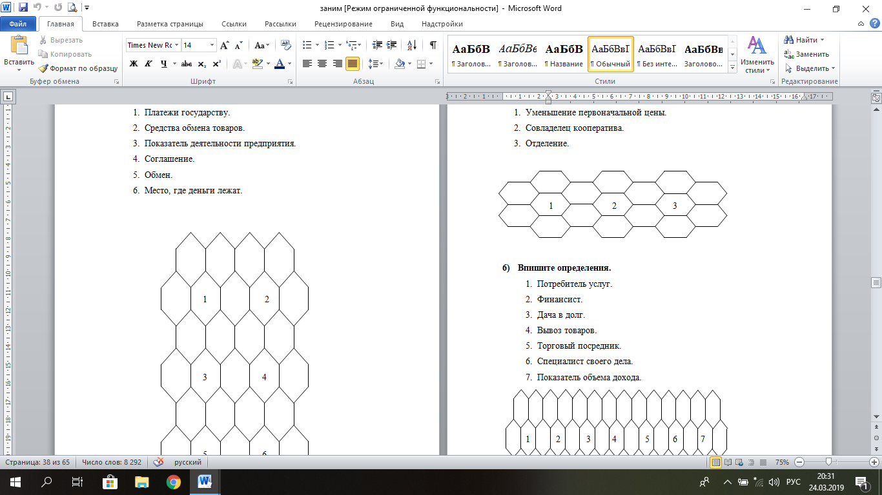
КРОССВОРД «ДЛЯ НАЧИНАЮЩИХ»
Впишите по горизонтали экономические термины.

- Вывоз товара за рубеж.
- Система экономических отношений, основанная на частной собственности.
- Равенство спроса и предложения.
- Обеспечение потребностей в товарах и услугах.
- Потребность в товарах и услугах.
- Бизнесмен.
- Состязательность на рынке.
- Деньги, полученные от продажи товара.
- Учреждение, торгующее деньгами.

¹Э

²

К

³

О

⁴

Н

⁵

О

⁶

М

⁷

И

⁸

К

⁹
А

ОТВЕТЫ
1. Экспорт. 2. Рынок. 3. Равновесие. 4. Предложение. 5. Спрос. 6. Предприниматель. 7. Конкуренция. 8. Выручка. 9. Банк.

ВИКТОРИНА
«ВОКРУГ ЭКОНОМИКИ»
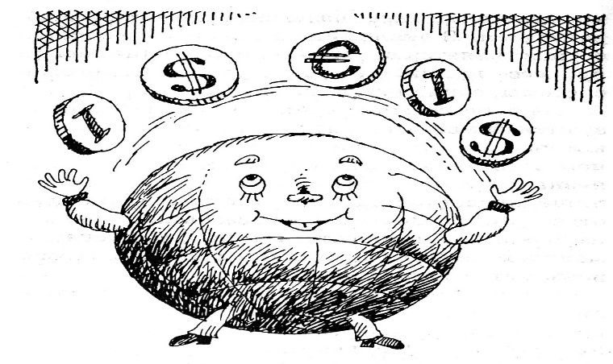
Трудных наук нет, есть только трудные изложения.
А.И. Герцен.
Всякое знание остается мертвым, если в учащихся не развивается инициатива и самодеятельность: учащегося нужно приучать не только к учению, но и к хотению.
Н.А. Умов.
Для того, чтобы совершенствовать ум, надо больше размышлять, чем заучивать.
Рене Декарт
Цели проведения мероприятия:
- Развивающие:
- развивать интерес к проблемам экономики;
- развивать интерес к получению дополнительной информации по изучаемым предметам;
- развивать аналитическое мышление обучающихся;
- развивать коммуникативные способности учащихся;
- побудить студентов творчески, оригинально подходить к решению поставленных задач;
- развивать навыки творческой работы в группе.
- Образовательные:
- повторить и обобщить материал уроков в доступной, наглядной и занимательной форме;
- способствовать расширению кругозора обучающихся;
- способствовать развитию постоянной потребности в экономическом знании и стремления применять полученные знания в повседневной жизни.
- Воспитательные:
- раскрыть творческие способности обучающихся;
- формировать чувство ответственности, умение создать в коллективе атмосферу взаимного доверия и сотрудничества, сплотить группу.
Задачи мероприятия:
- повторение основных экономических понятий и категорий;
- закрепление теоретических знаний в игровой форме, с использованием занимательного материала;
- закрепление знаний в процессе решения нестандартных задач, анализа ситуаций.
Подготовительный этап.
- Сбор материалов, работа над сценарием.
- Отбор учащихся и создание двух команд.
- Подготовка компьютерной презентации.
- Подготовка раздаточного материала.
- Выбор жюри.
- Подготовка грамот и подарков за участие.
- Оформление кабинета.
Оформление и оборудование.
- ПК, проектор, экран.
- Раздаточный материал: карикатуры, карточки с заданиями, картинки и т.д.
- Бумага, ручки.
План проведения мероприятия.
- Вступительное слово преподавателя.
- Разминка.
- 1 конкурс: Назови слово (блиц-викторина).
- 2 конкурс: Угадай понятие (карикатуры).
- 3 конкурс: Назови пословицу.
- 4 конкурс: Расшифруй аббревиатуру.
- 5 конкурс: Покажи без слов.
- 6 конкурс: Сравни понятия.
- Конкурс капитанов (деловое письмо).
- 7 конкурс: Назови валюту.
- 8 конкурс: Разберись в ситуации (сказка о конкуренции).
- 9 конкурс: Реши задачу.
- 10 конкурс: Восстанови соответствие.
- 11 конкурс: Найди ошибку.
- Подведение итогов. Заключительное слово жюри.
- Награждение победителей.

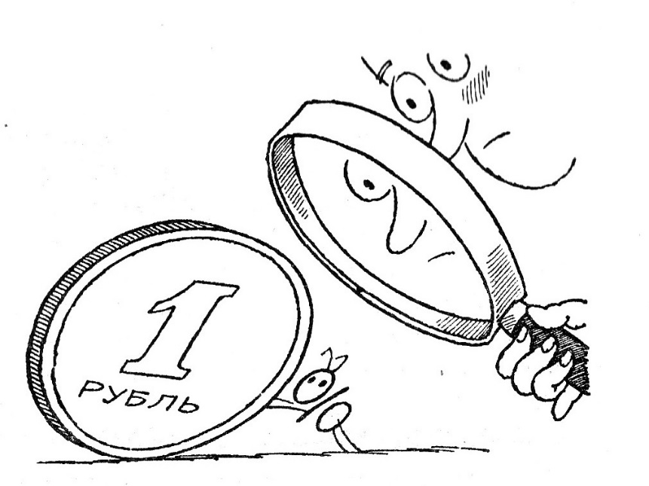
СЦЕНАРИЙ
Разминка
Командам предлагается по очереди называть слова, относящиеся к теме «Деньги».
Проигрывает команда, затрудняющаяся назвать очередное слово более 10 секунд.
Команда-победитель получает 1 балл.

Конкурс 1: Назови слово (блиц-викторина)

1-ая команда:
- Что означает слово «Экономика» в переводе на русский язык? – Законы хозяйства.
- Самая известная книга К. Маркса. – Капитал.
- Вывоз товаров за границу. – Экспорт.
- Средство, с помощью которого можно оценить стоимость чего-либо. – Деньги.
- Разность между ценой реализации и себестоимостью продукции. – Прибыль.
- Левая сторона бухгалтерского баланса. – Актив.
- Сбалансированный перечень доходов и расходов на определенный период. Бюджет.
- Специалист по организации и управлению производством, профессиональный управляющий. – Менеджер.
- Раздел экономической науки, посвященный исследованию экономических проблем на общегосударственном уровне. – Макроэкономика.
- Обесценивание денег, проявляющееся в росте цен. – Инфляция.

2-ая команда:
- Превышение спроса над предложением. – Дефицит.
- Денежная единица страны. – Валюта.
- Значение слова «ноу-хау» и его перевод на русский язык. – «Знаю как», новая идея.
- Дача денег в долг на определенный срок. – Кредит.
- Неплатежеспособность из-за отсутствия средств. – Банкротство.
- Место, где заключаются сделки по продаже акций и облигаций. – Биржа.
- Мероприятия по широкому распространению информации о товарах и услугах фирмы с отражением их преимуществ перед товарами-аналогами. – Реклама.
- Размер возможного снижения базисной цены товара. – Скидка.
- Продукт труда, произведенный для удовлетворения общественных потребностей путем обмена или купли-продажи. – Товар.
- Вероятность возникновения потерь в результате непредвиденных, неблагоприятных условий. – Риск.
За правильный ответ – 1 балл с правом перехода вопроса к другой команде.

Конкурс 2: Угадай понятие (карикатуры)

Команды получают карточки с карикатурами. Им предлагается расшифровать экономические понятия, изображенные художником в карикатурной форме.
За каждую верно расшифрованную карикатуру – 1 балл.

Конкурс 3: Назови пословицу

Командам предлагается вспомнить и назвать три основных фактора производства: труд, земля, капитал.
Основное задание: вспомнить и записать в течение 3-4 минут как можно больше пословиц, связанных прямо или косвенно с этими понятиями:
- о труде, работе,
- о природных ресурсах,
- о деньгах, богатстве и бедности.

Команды зачитывают пословицы по очереди, не повторяясь.
За каждую пословицу присваивается 1 балл.

Конкурс 4: Расшифруй аббревиатуру
Командам предлагается из предложенных аббревиатур выбрать реальные и перевести их.
Команда обсуждает задание и представляет ответ в письменном виде.

За каждый правильный ответ – 1 балл.
За каждый неправильный ответ – 1 балл вычитается.
(нереальные аббревиатуры:ППФ, ГМБ, КФ, ТАО)

Конкурс 5: Покажи без слов

Из каждой команды приглашается 1 человек, который тянет фант (карточку), содержащий какое-либо экономическое понятие. Задание: без слов, только жестами показать его своей команде.
Остальные члены команды отгадывают этот термин.
За верно угаданное слово команде присваивается 3 балла.

Конкурс 6: Сравни понятия

Команда обсуждает задание и представляет ответ в письменном виде.

За правильный ответ – 1 балл.
Верный ответ: в).
Пока команды готовят свои ответы, капитаны команд получают отдельное задание:

Конкурс капитанов (деловое письмо)
Капитанам команд предлагается составить деловое письмо с просьбой предоставления кредита, используя следующие слова: дом, собака, колбаса, вагон, время, терпение.
Письмо должно начинаться с таких слов:
«Директору банка «Ямал». Уважаемый Иван Васильевич, просим Вас предоставить нам кредит, так как…»
Конкурс 7: Назови валюту
Команды получают карточки с названиями валют.
На экране по очереди будут появляться названия стран. Нужно определить название денежной единицы страны и поднять карточку с соответствующей денежной единицей.
За каждую верно названную валюту команда получает 1 балл.
Канада
доллар
Украина
гривна
Франция
евро
Китай
юань
Израиль
шекель
Индия
рупия
Япония
йена
Верный ответ:

Конкурс 8: Разберись в ситуации (сказка о конкуренции)
Командам предлагается вспомнить и назвать типы конкуренции, дать их характеристику.
Основное задание: прочитать сказку и объяснить, как изменялась рыночная ситуация (типы конкуренции).
Команда обсуждает ситуацию и представляет ответ в письменном виде.
За верный ответ команда получает максимально 4 балла. Баллы снимаются пропорционально сделанным ошибкам.

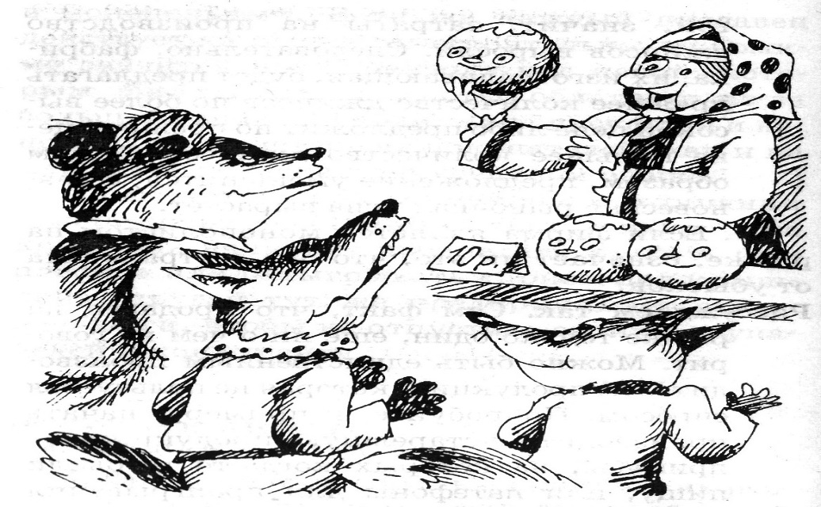

Верный ответ:
Впервые принеся колобков на рынок, бабка оказалась в ролимонополиста. Ее товар оказался востребованным, и она, будучи единственным продавцом, смогла назначить довольно высокую цену на свой товар.
На другой день ситуация изменилась. Рынок принял очертания олигополии. Скорее всего, чтобы распродать колобков, пришлось снизить цену на них. Причем сделать это были вынуждены все продавцы.
Следующий шаг – продавцов стало гораздо больше, цена упала. И тогда для привлечения покупателей продавцы попытались придать своему товару особые свойства, отличающие его от остальных товаров. Рынок приблизился к состоянию монополистической конкуренции.
Наконец, через месяц, рынок представляет собой совершенную конкуренцию – у всех продавцов стандартный товар, предлагаемый по одинаковой цене.
Пока команды готовят свои ответы, капитаны команд зачитывают составленные ими письма.
Конкурс оценивается максимально в 5 баллов.

Конкурс 9: Реши задачу

Команда обсуждает ситуацию и представляет ответ в письменном виде.

За правильный ответ – 3 балла.
Верный ответ: д).

Конкурс 10: Восстанови соответствие

Необходимо соотнести карточки, на которых записаны функции денег, с картинками, иллюстрирующими эти функции.
Команда, быстрее выполнившая это задание, получает 1 балл.

Конкурс 11: Найди ошибку

Команда обсуждает ситуацию и представляет ответ в письменном виде.

За правильный ответ – 3 балла.
Верный ответ: Закон спроса и предложения выражает зависимость спроса и предложения от цены товара при прочих равных условиях, что явно не может быть в данном примере.

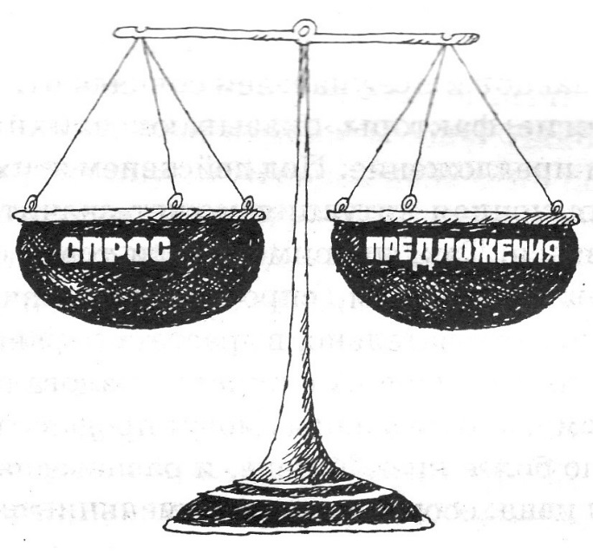
И в заключение – подведение общих итогов нашей экономической викторины и награждение победителей.

Приложение 1
Угадай понятие (карикатуры).
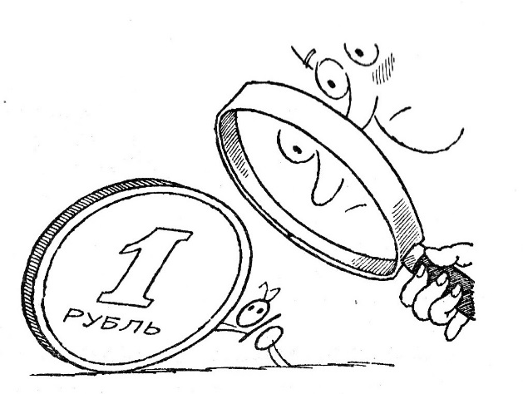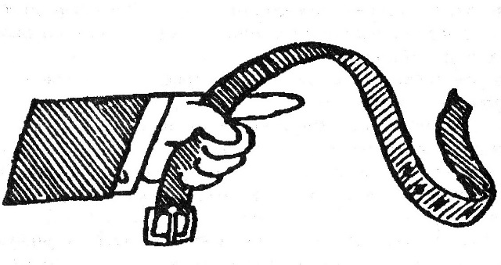
инфляция налоговая система

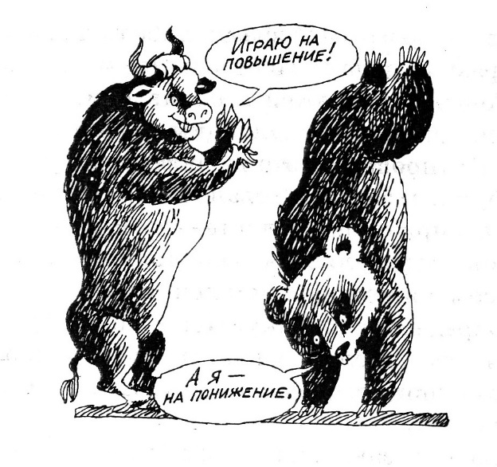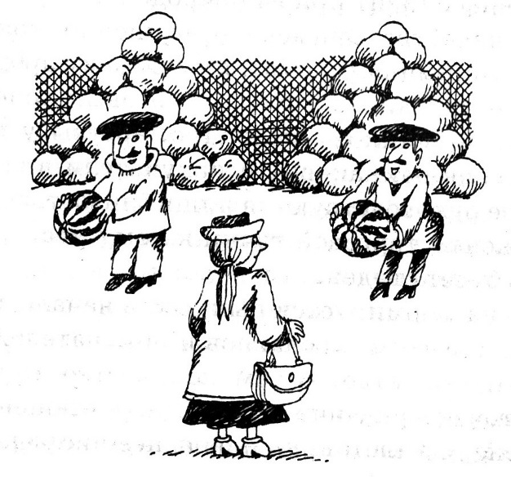
фондовая биржа совершенная конкуренция

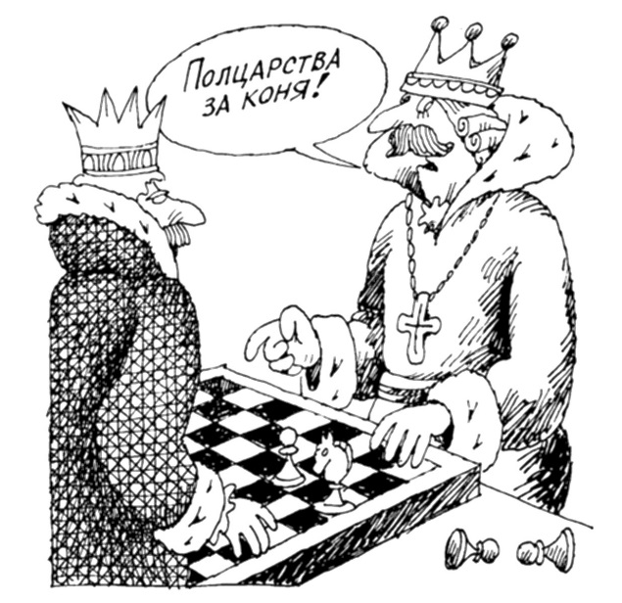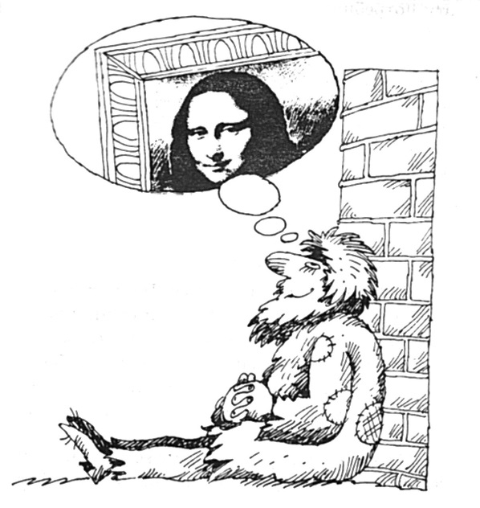
полезность, цена, бартер потребность

Приложение 2

Восстанови соответствие (функции денег).
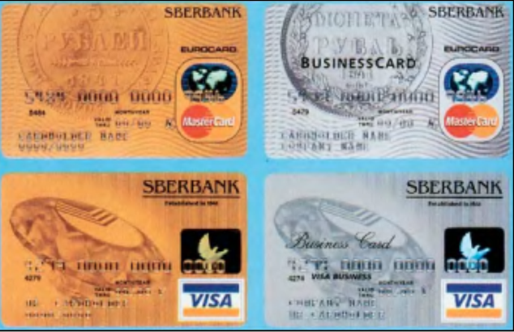

средство платежа мировые деньги

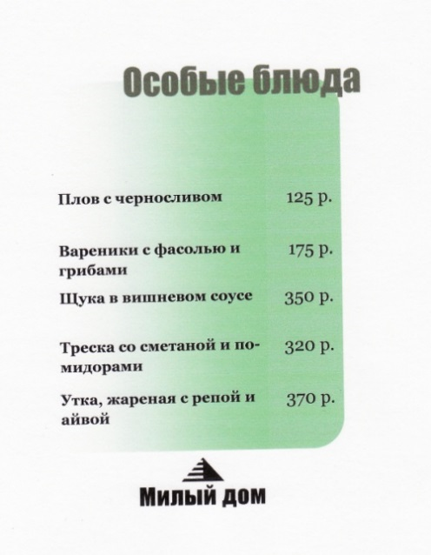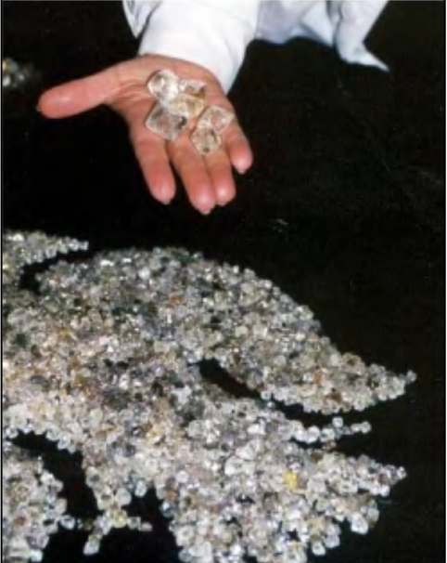

мера стоимости средство накопления
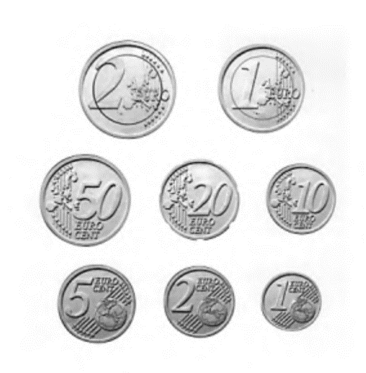
средство обращения

Приложение 3

Критерии оценки и результаты конкурсов

критерии оценки
результаты
1 команда
2 команда
Разминка
Команда-победитель получает 1 балл

Конкурс 1
За правильный ответ – 1 балл с правом перехода вопроса к другой команде

Конкурс 2
За каждую верно расшифрованную карикатуру – 1 балл

Конкурс 3
За каждую пословицу присваивается 1 балл

Конкурс 4
За каждый правильный ответ – 1 балл. За каждый неправильный ответ – 1 балл вычитается

Конкурс 5
За верно угаданное слово команде присваивается 3 балла

Конкурс 6
1 балл

Конкурс 7
За каждую верно названную валюту 1 балл

Конкурс 8
максимально 4 балла, баллы снимаются пропорционально сделанным ошибкам

Конкурс 9
3 балла

Конкурс 10
1 балл

Конкурс 11
3 балла

Конкурс
капитанов
максимально 5 баллов

Итого:

При составлении сборника использована следующая
литература и интернет-источники:

  - Стариченко Т.Н. Экономика: Практикум. – М. : НЦ ЭНАС, 2004.- 296 с. – (Портфель учителя).
  - Травин Е.Н. Экономика: Ролевые игры и практикумы. - М. : НЦ ЭНАС, 2003.- 80 с. – (Портфель учителя).
  - Методическая копилка учителя, воспитателя, родителя [Электронный ресурс] / Режим доступа: http://www.zanimatika.narod.ru/Narabotki12.htm . - Дата доступа: 20.04.2013.
  - Эрудитов net [Электронный ресурс] / Режим доступа:http://eruditov.net/publ/chto_gde_kogda/21-8-2 . - Дата доступа: 12.04.2013.
  - http://infourok.ru/-11285.html
  - http://moeobrazovanie.ru/igra_konkurs_poigraem_v_ekonomiku.html
  - http://nsportal.ru/npo-spo/ekonomika-i-upravlenie/library/2012/09/05/didakticheskaya-igra-po-ekonomiki-predpriyatiya-i
  - http://easyen.ru/load/ehkonomika/igra/26
  - http://basic.economicus.ru/igroteka/
  - http://infourok.ru/scenariy_ekonomicheskoy_igry_po_stupenkam_biznesa-494575.htm
  - http://nsportal.ru/shkola/ekonomika/library/2015/08/21/vneklassnoe-meropriyatie-po-ekonomike-dlya-uchashchihsya-5-6
  - Методическая копилка учителя, воспитателя, родителя [Электронный ресурс] / Режим доступа: http://www.zanimatika.narod.ru/Narabotki12.htm . - Дата доступа: 20.04.2013.
  - Эрудитов net [Электронный ресурс] / Режим доступа:http://eruditov.net/publ/chto_gde_kogda/21-8-2 . - Дата доступа: 12.04.2013.
  - http://infourok.ru/-11285.html
  - http://moeobrazovanie.ru/igra_konkurs_poigraem_v_ekonomiku.html
  - http://nsportal.ru/npo-spo/ekonomika-i-upravlenie/library/2012/09/05/didakticheskaya-igra-po-ekonomiki-predpriyatiya-i
  - http://easyen.ru/load/ehkonomika/igra/26
  - http://basic.economicus.ru/igroteka/
  - http://infourok.ru/scenariy_ekonomicheskoy_igry_po_stupenkam_biznesa-494575.htm
  - http://nsportal.ru/shkola/ekonomika/library/2015/08/21/vneklassnoe-meropriyatie-po-ekonomike-dlya-uchashchihsya-5-6

